2022年广东公务员考试《行测》真题（县级）
第一部分 客观题
一、单选题（本大题共100小题，每题1分，共计100分）
1. (2022广东)每一寸鲜血浸染的红色热土，每一段感人至深的红色往事，都________着艰苦卓绝的牺牲奉献，________着气吞山河的壮丽辉煌，是全党全国各族人民弥足珍贵的精神财富。
填入横线处最恰当的是：
A. 汇聚 镌刻
B. 凝聚 描绘
C. 凝结 铭刻
D. 汇集 勾勒

2. (2022广东)党的百年历史，就是党与群众水乳交融、________的历史。一条扁担、一张借据、半条棉被就是党与人民血肉相连、情深似海的________。
填入横线处最恰当的一项是：
A. 休戚与共 见证
B. 唇齿相依 印记
C. 相濡以沫 记忆
D. 众志成城 证明

3. (2022广东)一代代特区建设者________、艰苦创业，将昔日落后的边陲小镇、荒滩渔村建成了繁华的现代化城市，在建设中国特色社会主义伟大进程中谱写了勇立潮头、________的壮丽篇章。
填入横线处最恰当的是：
A. 乘风破浪 开疆拓土
B. 紧锣密鼓 开天辟地
C. 一往无前 开云见日
D. 披荆斩棘 开拓进取

4. (2022广东)新时代现实世界是如此新鲜丰富、多姿多彩，生活的________、人民的拼搏奋斗，家庭的________、百姓的爱恨喜痛，都值得作家去侧耳顿听，用心思考、挥笔书写，真正做到语出一人之口，呼出万众之声。
填入横线处最恰当的是：
A. 一日千里 喜怒哀乐
B. 精彩纷呈 跌宕起伏
C. 日新月异 酸甜苦辣
D. 精妙绝伦 悲欢离合

5. (2022广东)社会是企业家施展才华的舞台。________真诚回报社会、切实履行社会责任的企业家，________能真正得到社会认可，________是符合时代要求的企业家。
填入横线处最恰当的一项是：
A. 只有 才 才
B. 只要 就 就
C. 如果 不仅 还
D. 因为 所以 就

6. (2022广东)建设生态文明，要在形成支持绿色发展、循环发展、低碳发展的机制上下真功大、下大气力：主动抓住新一轮科技革命和产业变革带来的新机遇，掌握革命性、关键性绿色核心技术，进而带动生态技术和生态产业交叉融合、群体跃进。换言之，从“生产力与生产关系矛盾运动规律”来看，如同“铁和犁”于农业文明、“纺纱机和蒸汽机”于工业文明一样，只有实现绿色生产力和绿色生产关系的根本性变革，生态文明才会成为真正引领人类文明的新形态。
对上述文段理解最准确的是：
A. 生态文明是人类文明形态中的最高级阶段
B. 生产力和生产关系的辩证关系决定了生态文明的发展
C. 实现绿色生产关系变革的关键是取得绿色核心技术突破性进展
D. 形成支持绿色、循环和低碳发展的机制是生态文明建成的标志

7. (2022广东)国有企业作为中国特色社会主义经济制度重要载体，是我国经济社会发展的中坚力量。当前，国有企业改革和发展面临新问题和新挑战，特别是在全面建成小康社会，开启建设社会主义现代化国家新征程的重要历史交汇时刻，国有企业要以“________________”的顽强意志，把企业党建建在实处，应对好每一场重大风险挑战，提高企业效益、增强企业竞争实力，实现又好又快发展，成为改革的主力军和先行者。
下列句子填入划横线处，最恰当的是：
A. 世上无难事，只要肯登攀
B. 山重水复疑无路，柳暗花明又一村
C. 没有比人更高的山，没有比脚更长的路
D. 踏平坎坷成大道，斗罢艰险又出发

8. (2022广东)对互联网金融加强监管，不是为了制约互联网企业，而是鼓励和保护真正有价值的金融创新，促进互联网金融规范有序健康发展。广大互联网企业只有正确认识行业监督与自身发展的关系，将监管要求内化到企业经营管理中，才能更好地走上规范健康发展的轨道。
上述文段主要讲了：
A. 推进互联网金融监管创新的价值
B. 当前互联网企业面临的机遇和挑战
C. 互联网金融监管对企业发展的重要性
D. 制约互联网企业健康发展的客观因素

9. (2022广东)“为什么我的时间总是不够用？”我们常被这个问题困扰。我们抱怨有太多事情要做，好像永远都做不完。于是“没有时间”成了我们的口头禅。在这种背景下，“时间管理”理念应运而生。时间管理倡导的很多方法，并不是要让人们逃离现代性境遇所构筑的牢笼，而是对其加以技术性强化。时间管理原本是要教会我们更精细、更严苛地分割利用时间，由于人们的主观感受常常不一样，有些人依然会觉得时间不够用，事情永远做不完，甚至为此心力交瘁。
对上述文段理解最准确的是：
A. 精细化地分割和利用时间是时间管理的本质要求
B. 时间管理没有完全解决人们“时间不够用”的困扰
C. 对时间进行技术性强化是一种有效的时间管理办法
D. 严格的时间管理在一定程度上会左右人们的主观感受

10. (2022广东)①种种乱象对青少年心理、观念、行为和健康成长容易产生消极影响
②青少年是人生“起步”阶段，他们的思想意识、价值观念和人格成正处于养成过程中
③另一方面也一定要身体力行，引导孩子形成勤俭奋斗的生活习惯。要狠下心来与包办孩子的一切说“再见”
④为此，身为家庭教育的主角，家长一方面要注重孩子的知识教育
⑤只有这样，才能把孩子培养成人格健全、自信自尊自强的大写的“人”
⑥但目前对青少年的养成教育，家庭、学校、社会和网络舆论之间，却不同程度地存在悖谬现象，言行背离、理论与实践脱节
将以上句子重新排列，最恰当的是：
A. ②④③⑥①⑤
B. ②⑥①④③⑤
C. ①⑥④③②⑤
D. ①②④⑤③⑥

11. (2022广东)党的十八大以来，我们深化对民主政治发展规律的认识，提出（ ）的重大理念，其不仅有完整的制度程序，而且有完整的参与实践。
A. 全方位人民民主
B. 全覆盖人民民主
C. 全过程人民民主
D. 全链条人民民主

12. (2022广东)《中共中央关于党的百年奋斗重大成就和历史经验的决议》阐明了四个历史时期党面临的主要任务，以下关于各个历史时期党面临的主要任务表述准确的是：
A. 新民主主义革命时期——继续探索中国建设社会主义的正确道路，解放和发展社会生产力，使人民摆脱贫困、尽快富裕起来，为实现中华民族伟大复兴提供充满新的活力的体制保证和快速发展的物质条件
B. 社会主义革命和建设时期——反对帝国主义、封建主义、官僚资本主义，争取民族独立、人民解放，为实现中华民族伟大复兴创造根本社会条件
C. 改革开放和社会主义现代化建设时期——实现从新民主主义到社会主义的转变，进行社会主义革命，推进社会主义建设，为实现中华民族伟大复兴奠定根本政治前提和制度基础
D. 中国特色社会主义新时代——实现第一个百年奋斗目标，开启实现第二个百年奋斗目标新征程，朝着实现中华民族伟大复兴的宏伟目标继续前进

13. (2022广东)近年来，我国在“大国重器”的研发上成果显著，捷报频传。以下关于“大国重器”与其宣传语的对应关系不准确的是：
A. 奋斗者号——只有沉得下去，才能浮得上来
B. 复兴号——暂时的降落是为了下一次更好的起飞
C. 北斗三号——其实，方向比方法更重要
D. 中国天眼——要仰望星空，也要脚踏实地

14. (2022广东)在经济全球化时代，任何一个国家都不可能孤立于世界之外，团结合作是所有国家的必然选择，各国人民更需要同舟共济、共克时艰。下列选项最符合该观点内涵的是：
A. 安而不忘危，存而不忘亡
B. 人视水见形，视民知治不
C. 孤举者难起，众行者易趋
D. 天不言而四时行，地不请而百物生

15. (2022广东)马克思主义指引中国成功走上了全面建设社会主义现代化强国的康庄大道，事业越向前发展，新情况新问题势必越多，更应重视理论的作用，增强理论自信和战略定力，这主要体现了：
A. 认识对实践有着巨大的指导作用
B. 认识是主体对客体的能动反映
C. 一切从实际出发，实事求是
D. 实践是检验真理的唯一标准

16. (2022广东)《中华人民共和国国民经济和社会发展第十四个五年规划和2035年远景目标纲要》提出“推进能源革命，建设清洁，低碳，安全，高效的能源体系”。以下措施有助于建设清洁低碳，安全高效的能源体系的是：
①提升光伏发电规模
②推进以电代煤
③推动沿海核电建设
④有序发展海上风电
A. ①④
B. ②③
C. ②③④
D. ①②③④

17. (2022广东)结构性就业问题是因经济结构和劳动力结构不对应，使工作岗位与劳动者文化技术水平不相适应而产生的就业问题。以下措施最有利于缓解结构性就业问题的是：
A. 鼓励创业带动就业，支持多渠道灵活就业
B. 健全覆盖城乡劳动者的社会保障体系
C. 持续、大规模、多层次开展职业培训
D. 完善就业失业统计监测调查体系

18. (2022广东)推进农业绿色发展，有助于加快农业现代化，全面推进乡村振兴。关于“推进农业绿色发展”，下列说法准确的是：
A. 全面实行全国草原禁牧
B. 鼓励发展各种形式规模的农业经营
C. 放开对非农建设占用耕地的限制
D. 发展节水农业和旱作农业

19. (2022广东)1970年4月24日，我国自行设计、制造的（ ）发射成功，是我国航天空间技术的一个重要里程碑。自2016年起，我国将每年4月24日设立为“中国航天日”。
A. 第一颗人造地球卫星“东方红一号”
B. 第一艘无人试验飞船“神舟一号”
C. 第一艘载人航天飞船“神舟五号”
D. 第一颗月球探测卫星“嫦娥一号”

20. (2022广东)第一次国共合作实现后，以（ ）为中心汇集全国革命力量，很快开创了反对帝国主义和封建军阀的革命新局面。
A. 北京
B. 上海
C. 广州
D. 武汉

21. (2022广东)毛泽东一生写下了许多脍炙人口的诗句，其中描写长征的是：
A. 独立寒秋，湘江北去，橘子洲头
B. 宜将剩勇追穷寇，不可沽名学霸王
C. 更喜岷山千里雪，三军过后尽开颜
D. 七百里驱十五日，赣水苍茫闽山碧

22. (2022广东)根据《党政领导干部选拔任用工作条例》，党政领导干部应当逐级选拔。特别优秀或者工作特殊需要的干部，符合有关条件或情形的可以破格提拔。以下不属于可以破格提拔的条件或情形的是：
A. 在关键时刻或者承担急难险重任务中经受住考验、表现突出、作出重大贡献
B. 在条件艰苦、环境复杂、基础差的地区或者单位工作实绩突出
C. 经济发达、高新技术产业发展地区急需引进的
D. 专业性较强的岗位或者重要专项工作急需的

23. (2022广东)以下是我国改革开放以来发生的重大事件，按时间先后顺序排列正确的是：
①脱贫攻坚战取得全面胜利
②加入世界贸易组织
③全面取消农业税
④香港、澳门回归祖国
⑤北京举办第二十九届夏季奥运会
A. ②①⑤③④
B. ②⑤④③①
C. ④②③⑤①
D. ④②⑤①③

24. (2022广东)以下广告宣传用语中，不存在科学性错误的是：
A. 新款无糖月饼只用果糖，不添加蔗糖，让你多吃也不发胖
B. 矿泉水营养丰富，喝了就能满足你和家人每日的矿物质需求
C. 本台灯采用0频闪技术，灯光不再有闪烁，更能保护眼睛
D. 当季新鲜柑橘含有丰富的维生素C，有助于提高人体免疫力

25. (2022广东)以下诗句和所描述的植物对应有误的是：
A. 千磨万击还坚劲，任尔东西南北风——梅花
B. 暗淡轻黄体性柔，情疏迹远只香留——桂花
C. 菡萏香销翠叶残，西风愁起绿波间——荷花
D. 此心生不背朝日，肯信众草能蘙之——向日葵

26. (2022广东)11，14，26，44，65，（ ）
A. 80
B. 83
C. 86
D. 89

27. (2022广东)22，42，44，84，88，168， （ ），（ ）
A. 176，336
B. 236，352
C. 264，386
D. 312，412

28. (2022广东)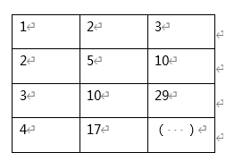
A. 62
B. 64
C. 66
D. 68

29. (2022广东)12，25，310，417，（ ）
A. 521
B. 526
C. 632
D. 647

30. (2022广东)1，0，1，5，4，5，9，（ ）
A. 8
B. 9
C. 10
D. 11

31. (2022广东)小李开车从甲市到乙市，需要走一段高速公路和一段国道。已知在高速公路上油耗为0.05升/公里，在国道上油耗比在高速公路上多0.03升/公里。小李在高速公路上行驶了200公里，是在国道上行驶路程的四倍，则从甲市到乙市，小李汽车的油耗为（ ）升。
A. 19
B. 14
C. 12
D. 10

32. (2022广东)小陈计划在一定时间内完成法律常识题库中的所有练习题。如果每天做50道题，那么最后2天每天要做85道题才能完成，如果每天做55道题，恰好可以提前1天完成，则该题库共（ ）道题。
A. 1215
B. 1250
C. 1320
D. 1375

33. (2022广东)某单位计划从全部80名员工中挑选专项工作组成员，要求该组成员须同时有基层经历和计算机等级证书。已知，单位内有40人具有基层经历，有46人有计算机等级证书，既没有基层经历又未获得计算机等级证书的有10人。那么能够进入工作组的员工有（ ）人。
A. 16
B. 40
C. 46
D. 54

34. (2022广东)甲、乙、丙3个单位订阅同一种报刊。已知3个单位一共订了12份，其中，每个单位订阅数量不少于3份，但不超过5份，则这3个单位的报刊订阅数量有（ ）种组合。
A. 2
B. 6
C. 7
D. 9

35. (2022广东)某街道对辖内6个社区的垃圾分类情况进行考核评估。结果显示，有2个社区的垃圾分类考核不通过。如果从6个社区中随机抽取3个进行现场检查，则抽取的社区中既有考核通过的又有考核不通过的社区的概率为：
A. 1/5
B. 1/2
C. 2/3
D. 4/5

36. (2022广东)有一个长方形花坛，长为10米，宽为8米。现要在花坛四周安装栅栏，要求4个顶点处各插一根木桩，除顶点处的木桩外，每边还要插若干木桩，且每两根木桩间的距离至少为3米，则最多可以插（ ）根木桩。
A. 10
B. 12
C. 14
D. 16

37. (2022广东)甲、乙两人计划分装会议材料，9点多先后开始工作，且两人每分钟完成分装的份数相同。9点38分时，甲完成的份数是乙的4倍，9点53分时，甲完成的份数是乙的1.5倍，那么，甲比乙早（ ）分钟开始工作。
A. 4
B. 6
C. 8
D. 9

38. (2022广东)为鼓励员工阅读，某单位与购书中心合作，员工购书时，享受原价的7折优惠，且打折后每本书还可叠加使用单位提供的5元补贴券。员工小陈买了5本书，且每本书折后价均超过5元，扣除补贴后自己只花了48.5元，则这些书的原价一共为（ ）元。
A. 75
B. 85
C. 95
D. 105

39. (2022广东)楼道上方有一盏灯，小刘径直走向这盏灯。一开始，他发现自己影子的长度为3.2米，前进1米后，发现影子缩短为1.6米。已知小刘身高为1.6米，则这盏灯的高度约为（ ）米。
A. 2.6
B. 2.8
C. 3.2
D. 3.4

40. (2022广东)如图，仓库有一堆管材，每一层的数量都比上一层多1根。搬运工人将管材逐根搬离。搬了99根后发现，管材堆少了3层，且剩余每层的管材数量都减少了3根。如果这堆管材刚好还剩10层，则剩下的管材共有（ ）根。
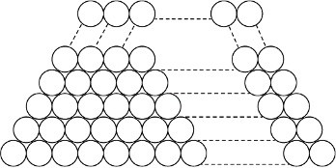
A. 245
B. 265
C. 305
D. 325

41. (2022广东)如图所给的3个立方体为同一立方体，若不考虑立方体表面数字的大小、方向，下列选项中，最有可能是该立方体的是：
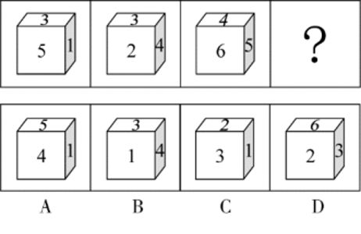

42. (2022广东)下列选项中最符合所给图形规律的是：
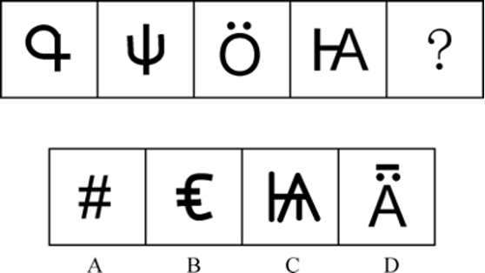

43. (2022广东)如图是某立方体的平面展开图，则该立方体最可能是：
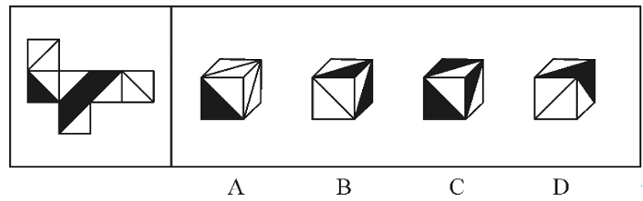

44. (2022广东)如图是一个物体某两个角度的视图，则该图形最有可能是：
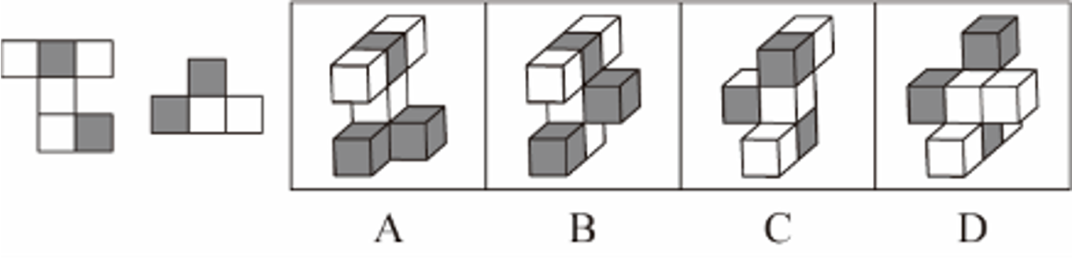

45. (2022广东)下列选项中最符合所给图形规律的是：
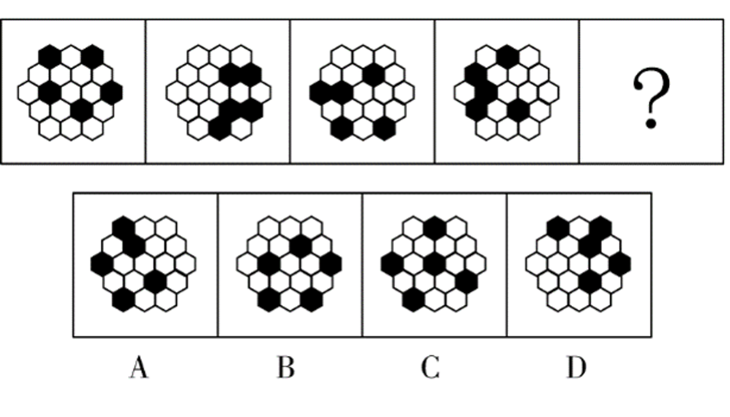

46. (2022广东)下列选项中最符合所给图形规律的是：
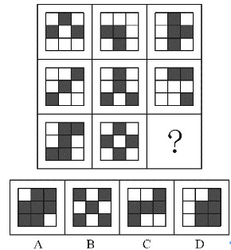

47. (2022广东)从所给的四个选项中，选择最合适的一个填入问号处，使之呈现一定的规律性：
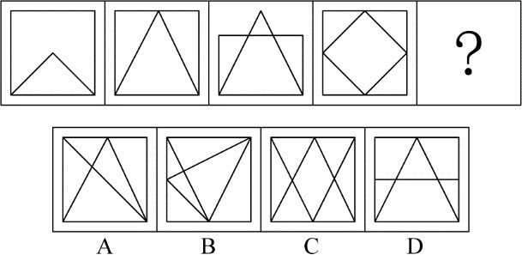

48. (2022广东)下列选项中最符合所给图形规律的是：
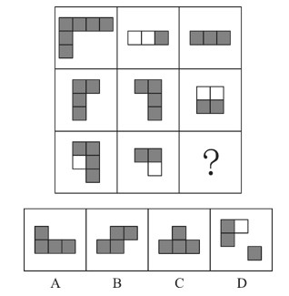

49. (2022广东)下列选项中最符合所给图形规律的是：
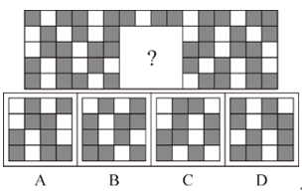

50. (2022广东)下列选项中最符合所给图形规律的是：
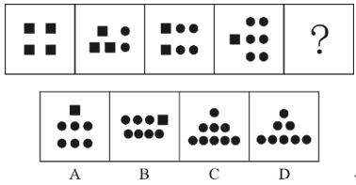

51. (2022广东)耳塞∶噪音
A. 书籍∶知识
B. 肥皂∶污渍
C. 蜡烛∶光明
D. 风扇∶低温

52. (2022广东)洽谈∶合作
A. 考试∶成绩
B. 打磨∶切割
C. 投资∶收益
D. 施肥∶灌溉

53. (2022广东)文字∶诗词∶绝句
A. 音符∶乐谱∶五线谱
B. 笔画∶隶书∶汉字
C. 税收∶财政∶货币
D. 树木∶森林∶生态

54. (2022广东)法律∶诉讼∶胜败
A. 判断∶事实∶对错
B. 战争∶武器∶存亡
C. 教师∶教学∶优劣
D. 策略∶经营∶盈亏

55. (2022广东)志同道合∶沆瀣一气
A. 口若悬河∶信口开河
B. 鼠目寸光∶高瞻远瞩
C. 举棋不定∶优柔寡断
D. 居安思危∶杞人忧天

56. (2022广东)我国法律规定，用人单位由于生产经营需要，经协商，取得工会和劳动者同意后可以延长工作时间，且一般每日不超过一小时。某国有企业有员工在周五晚上延长工作时间，但并没有违法。
根据上述信息可以推知（ ）。
A. 该企业员工延长工作一定不超过一小时
B. 该企业工会同意延长工作时间
C. 该企业所有员工都同意延长工作时间
D. 该企业属于不受工作时间限制的特殊行业

57. (2022广东)子曰:“名不正，则言不顺；言不顺，则事不成；事不成，则礼乐不兴，礼乐不兴则刑罚不中；刑罚不中，则民无所措手足。”
根据以上论述，下列推论必然正确的是（ ）
①名正则言顺
②礼乐兴则事已成
③名不正，则民无所措手足
④只有名正言顺才事可成
A. ①②
B. ②③
C. ②③④
D. ①②③④

58. (2022广东)某机构对在广州有创业、就业、实习等经历的港澳青年进行调查，结果显示，有留穗发展意愿的港澳青年比例占七成以上；九成港澳青年通过实习了解和认识广州；有超过一半的港澳青年非常看好港澳大湾区的发展前景。因此，来广州实习有助于港澳青年获得对粤港澳大湾区的认同感。
要使上述论证成立，可以补充的前提是（ ）。
A. 港澳青年的留穗发展意愿是其对粤港澳大湾区具有认同感的重要表现
B. 熟悉广州有助于港澳青年更好地适应在广州工作和生活
C. 通过实习，港澳青年对粤港澳大湾区发展前景更有信心
D. 超过一半的在穗实习港澳青年参与了这项调查

59. (2022广东)某高校调查本校学生的兴趣爱好后发现，喜欢打羽毛球的学生中，来自体育学院的学生一定喜欢登山。
根据以上条件，下列情况必定属实的是：
A. 甲喜欢打羽毛球和登山，则甲是体育学院的学生
B. 乙是体育学院的学生，且喜欢登山，则乙喜欢打羽毛球
C. 丙喜欢打羽毛球，不喜欢登山，则丙不是体育学院的学生
D. 丁不喜欢打羽毛球和登山，则丁不是体育学院的学生

60. (2022广东)逻辑思维能力是一个人最重要的能力之一，但大部分学校都没有开设专门培养逻辑思维能力的课程。
以下选项若为真，最能有效解释上述现象的是（ ）。
A. 部分教师对于如何培养逻辑思维能力并没有清晰的认识
B. 人们的逻辑思维能力往往能随着学识和社会阅历的增长自然提高
C. 绝大多数大学设有关于逻辑思维能力的公共选修课程
D. 学校内绝大多数课程的设计核心都是提高学生的逻辑思维能力

61. (2022广东)某单位将《稻穗》《播种》两件乡村新风摄影作品选送参赛，关于这两件作品能否获奖，该单位员工有以下猜测:
（1）两件作品都能获奖。
（2）只有一件作品能获奖。
（3）《稻穗》不会获奖。
（4）《播种》会获奖。
结果表明，其中只有一个猜测正确。则以下判断一定正确的是：
A. 《稻穗》获奖了
B. 《稻穗》没获奖
C. 《播种》获奖了
D. 《播种》没获奖

62. (2022广东)某青年教师学习小组需由2位七年级和1位八年级的教师组成，并且教师教授的科目各不相同，七年级的候选人有：语文老师甲，数学老师乙，英语老师丙；八年级的候选人有：数学老师丁，历史老师戊，语文老师己。
则以下人选组合能够满足条件的是（ ）
A. 甲、己、戊
B. 甲、乙、己
C. 乙、丙、戊
D. 乙、丙、丁

63. (2022广东)有调查发现，某镇的乡村振兴工作中，由县农业部门工作人员担任驻村工作队队长的村庄其农业产业发展速度明显快于由其他部门工作人员担任驻村工作队队长的村庄。据此有人认为，县农业部门的工作人员更重视当地的农业产业发展，而农业产业发展是增加当地农民收入的重要手段，因此县农业部门的工作人员开展乡村振兴工作成效往往较好。
以下选项中属于上述论证过程中隐含前提的是（ ）
A. 农民收入是评价乡村振兴工作成效的重要指标
B. 农业部门工作人员往往有更多农业产业相关的专业知识
C. 乡村振兴工作的成效只能用农业产业发展情况来衡量
D. 不同村庄农民收入在乡村振兴工作开展前基本持平

64. (2022广东)有研究表明，随着人均收入水平的提高，人民对生活的满意度也提高了。政府应该大力发展经济，从而增加人民的人均收入。
上述研究的推论暗含的前提是：
A. 人均收入水平的提高能满足人民群众精神层面的需求提升
B. 人民对生活的满意度是政府工作的主要任务之一
C. 人民对生活的满意程度取决于政府在经济建设上的投入力度
D. 人的收入水平的提高对人民满意度的提升作用会不断增强

65. (2022广东)如今越来越多企业认识到中欧班列具有时效更高、周转更快等优势，从而选择通过中欧班列发运货物。例如，在广州大朗站，2021年前9个月已开行出口中欧班列97列、发运标箱9698个、货值29.47亿元，同比分别增长25.97%、33.80%、19.94%，尽管大朗站的工作人员数量没有明显增加，但有不少企业发现，大朗站货物通关效率比去年更高了。
下列选项最能解释这一现象的是（ ）
A. 珠三角地区增设了多个通关口岸
B. 当地货物通关时间较去年有所减少
C. 当地海关简化了通关流程
D. 中欧班列的列车运行速度有所提高

66. (2022广东)某农村合作社购买了两台新型号收割机，这两台机器收割速度快，而且有助于减少收割过程中的粮食损失。但该农村合作社使用这两台收割机以来，其玉米收割总损失率高达10%，较以往反而有所上升。
以下最能解释这一现象的是：
A. 玉米并不是当地种植的主要粮食作物
B. 操作人员培训不到位，操作收割机时常出现失误
C. 使用收割机后，该农村合作社收割玉米的效率大幅提高
D. 两台收割机仅被用于收割部分田地的玉米

67. (2022广东)在新的社会发展形势下，如果医生只掌握专业理论知识和实践能力，却缺乏基本职业道德，不仅很难适应社会需求，同时还容易造成医患关系紧张，因此在医学专业学生的培养过程中，不仅要注重专业理论知识的教育，更应注重提升医德医风职业素养。
以下选项若为真，最能支持上述论断的是：
A. 目前大多数医术水平较高的医生极少与患者产生冲突
B. 医生在救治过程中只顾治病不顾患者感受往往导致医患关系紧张
C. 比起专业水平，越来越多患者就医时更看重医生的道德素养
D. 医学专业学生职业素养的提升，主要依靠学校的思想道德教育

68. (2022广东)多年来，甲国居民消耗的主要粮食中，有80%以上由本国生产；而乙国居民消耗的主要粮食中有六成以上依赖进口，但经过调查发现，当国际大米价格出现上涨时，甲国国内的大米价格涨幅明显高于乙国。
下列选项如果为真，最能解释这一现象的是：
A. 与甲国相比乙国人口少、收入高，粮食支出占其收入的比重更低
B. 乙国居民对食物品质和口感的要求比甲国居民更高
C. 乙国的粮食产量比甲国更加稳定
D. 甲国生要粮食进口以大米为主，乙国主要粮食进口以小麦为主

69. (2022广东)每一名战士都是英雄，每一名英雄都值得被纪念，因此每一名战士都值得被纪念。
下列选项的逻辑结构与题干最相似的是：
A. 艺术家往往是浪漫主义者，而有些浪漫主义者会感情用事，因此艺术家常会感情用事
B. 所有素食主义者都是人文主义者，而所有和平主义者都是人文主义者，因此素食主义者一定是和平主义者
C. 所有的科学家都是理性主义者，所有的理性主义者都是天生的哲学家。因此科学家都是天生的哲学家
D. 利己主义者总是以自身利益最大化作为行事准则，而单纯造求自身利益的最大化必然会损害到他人利益，因此利己主义者总会和他人发生冲突

70. (2022广东)世界科技强国必须能够在全球范围内吸引人才、留住人才、用好人才。我国要建设世界科技强国。因此，我国必须注重对国际人才的吸引与使用。
下列选项的逻辑结构与题干最相似的是：
A. 国家科技创新力的根本源泉在于人才，国家、民族长远发展离不开科技创新力。因此，培养创新型人才是国家、民族的长远发展之计
B. 人才的培养培育离不开良好的环境。因此，构筑集聚全球优秀人才的科研创新高地，完善配套制度，就能面向世界汇聚一流人才
C. 科技创新离不开科技人员持久的时间和精力投入。因此，要建立让科研人员把主要精力放在科研上的保障机制
D. 榜样的力量对科技工作者来说是无穷的。两院院士是科技成果的主要贡献者，更应做好表率，激励广大科技工作者不断攻坚克难、勇攀高峰

71. (2022广东)某便利店销售一款牛奶，这款牛奶在店内每瓶售价8元，在店门外自动售货机上的价格为每瓶10元，但依然有部分人选择在自动售货机上购买这款牛奶。
以下选项若为真，最不能解释这一现象的是（ ）。
A. 有些人赶时间，当店内顾客过多时不愿意进店排队结账
B. 有些人购买目标单一，只想买牛奶并不想购买其他商品
C. 有些人不愿意花精力进店寻找商品，自动售货机展示商品更直观
D. 有些人喜欢喝冰牛奶，只有自动售货机销售冰牛奶

72. (2022广东)某教师收集了本班学生的语文学习兴趣、每天的学习时长等信息，结合期末考试语文成绩分析后发现，与每天语文学习时长不足2小时的学生相比，学习超过2小时的学生学习兴趣普遍更高，其语文期末考试平均分也更高。该教师由此得出结论，增加语文学习时长能够有效培养学习兴趣，进而提高语文成绩。
下到选项若为真，最能质疑上述结论的是（ ）。
A. 该班级期末考试语文成绩最好的学生每天学习语文1小时
B. 该班级的语文期末考试平均分高于其他班级
C. 语文学习兴趣高的学生拥有更好的学习习惯
D. 只有语文学习兴趣高的学生才乐于花更长时间学习语文

73. (2022广东)农业产业得到极大发展后，农民的收入水平会显著提高。农业科技水平相对落后的地区农民收入水平不能提高。由此可知，农业科技水平相对落后的地区，农业产业有待发展。
下列选项的逻辑结构与题干最相似的是（ ）。
A. 气温低于10摄氏度时，某地的滑雪场就会对外开放。每年的国庆节当地的滑雪场都不对外开放。因此，每年国庆节当地气温都在10摄氏度及以上
B. 景无月不美，酒缺月无味。因此，只有赏月时，才能欣赏到美景、品尝到美味
C. 教育水平不高的地区，往往缺乏优秀的农业生产人才，乡村振兴需要大量的农业生产人才。因此，教育水平不高的地区较难实现乡村振兴
D. 人在逆境中要不忘初心，才能迎难而上，克服挑战；在顺境中也要不忘初心，才能戒骄戒躁，稳步前行。因此，人在任何处境下都要做到不忘初心

74. (2022广东)某公司产品的各项性能都比竞争对手的更好。所以，如果该公司能降低产品的市场定价，与竞争对手的价格持平，那么该公司产品一定会迅速占领市场。
下列选项若为真，最能削弱上述论断的是：
A. 该公司产品的生产成本较高，降低市场定价将会极大影响公司利润
B. 与竞争对手相比，该公司的产品宣传力度和售后服务不具显著优势
C. 该公司产品设计瞄准的是高端市场，降低价格不符合其市场定位
D. 该公司的生产规模很小，其产量仅能满足市场需求的百分之一

75. (2022广东)重点民生领城过度金融化，将会在危及广大民众财产安全的同时给相关行业沉重打击。因此，为了保护重点民生领域相关行业的健康发展，应防止其过度金融化。
下列选项的逻辑结构与题干最相似的是：
A. 作家写作时需要持续投入时间和精力，这些作品的销量都很好，看来在写作过程中，创作者都投入了大量的时间和精力
B. 如果未能筑牢网络法治基础，网络上的社会矛盾将会蔓延到现实社会中，因此,为防止现实社会受到网络社会矛盾的冲击，应大力巩固网络法治基础
C. 中国戏剧作品主要通过翻译、演出为海外受众所熟知。近年来演出量大幅下降，而中国传统文化的国际影响力越来越大，可见翻译的作用更大
D. 一个企业越成熟，越能正确地看待过去的成就。某企业总是能正确地看待过去的成就，可以说它是一个成熟的企业

76. (2022广东)对下列生活中的现象或做法解释不合理的是：
A. 物体的热胀冷缩——分子随温度升高而变大
B. 油锅着火用锅盖盖灭——使可燃物与空气隔绝
C. 在铁制品表面刷油漆——避免铁制品氧化生锈
D. 利用真空袋包装食品——破坏需氧菌类的生存环境

77. (2022广东)镜子前面放有一个圆球。如图是某人站在镜前从某个角度看到的圆球和其镜像位置关系示意图，则此人在镜前所站的位置及视角最可能是：
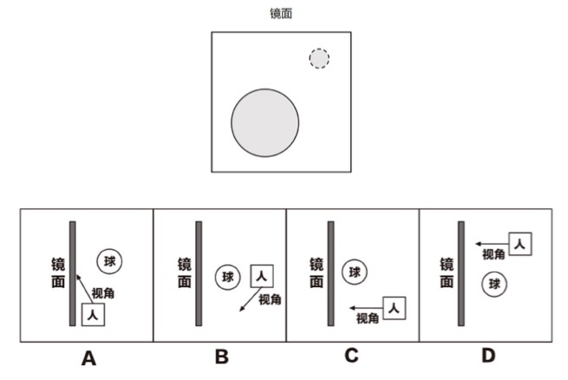

78. (2022广东)如图是某家庭电路图的一部分，家庭内各电器均正确接入电路，则以下说法准确的是：
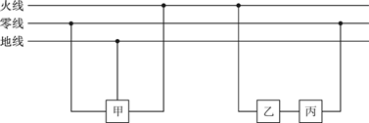
A. 假如乙和丙分别是电器或开关，则丙是开关
B. 假如甲是带金属外壳的用电器，则它接的是三孔插座
C. 假如电路正常，正确使用试电笔接触三孔插座的孔都会显示有电流
D. 假如零线被烧断，应立即关闭开关，否则会引起短路

79. (2022广东)食物链主要反映了生产者与消费者之间的关系。下到关系中最能准确表示食物链的是：
A. 虫→鸟→蛇
B. 阳光→草→鸡→狼
C. 草→兔→狐→鹰
D. 草→羊→虎→微生物

80. (2022广东)如图，甲、乙两个相同的容器中盛着不同的液体，当相同的小球漂浮在容器中并保持静止时，容器中液面的高度相同，则下列说法准确的是：
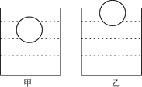
A. 甲容器中液体的密度比乙容器中液体的密度大
B. 甲容器中液体的密度比乙容器中液体的密度小
C. 小球在甲容器中受到浮力比在乙容器中的大
D. 小球在甲容器中受到浮力比在乙容器中的小

81. (2022广东)如图是某地生态系统的蒸散示意图，下列说法最准确的是：
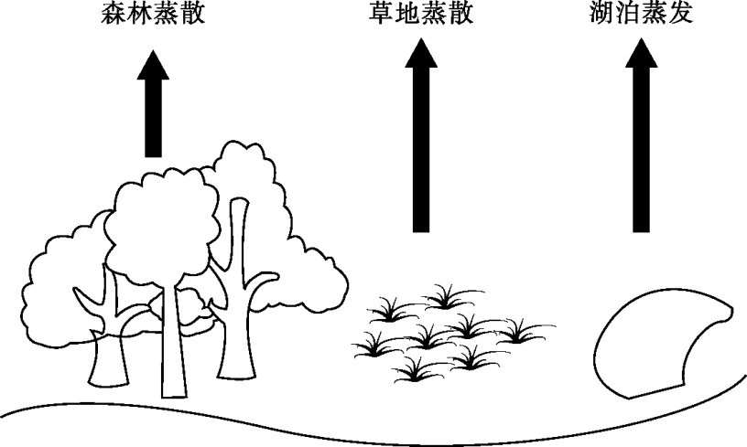
A. 环境温度升高，森林的蒸散作用减弱
B. 空气湿度越大，森林的蒸散作用越弱
C. 任意环境条件下，湖泊的蒸发量比森林的蒸散量大
D. 相较于夜晚，该地生态系统在白天时蒸散作用强度明显减弱

82. (2022广东)以下为甲、乙两车行驶情况的示意图，已知，甲、乙同时从一起点出发，甲车在水平道路上匀速直线行驶，乙车在同一水平的道路上匀减速直线行驶，则在两车行驶的过程中，下列说法准确的是
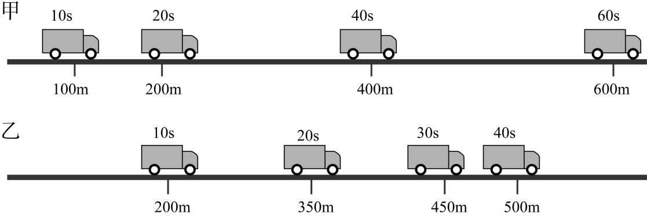
A. 甲车的速度为15m/s
B. 乙车的初始速度为25m/s
C. 45s时，乙车行驶的路程更远
D. 50s时，乙车仍处于行驶状态

83. (2022广东)如图，小球在细绳的牵引下从A点自由摆动到C点，B点是最低点。若忽略空气阻力，下列说法不准确的是：
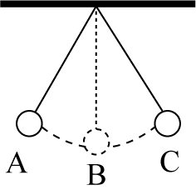
A. 从A点到B点小球的动能增加
B. 从B点到C点小球的势能增加
C. 从A点到C点小球的机械能增加
D. 在B点小球的动能最大

84. (2022广东)如图，用绳子分别将两颗不同的磁力球M1和M2系在上、下两个平面上，M1、M2互相吸引，此时上平面对M1的作用力为F1，下平面对M2的作用力为F2，则以下关于F1、F2说法准确的是：
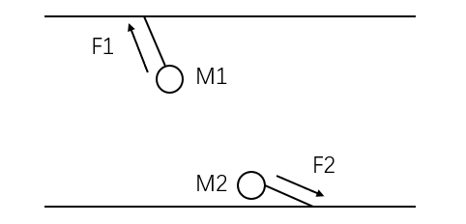
A. F1大于F2
B. F1等于F2
C. F1小于F2
D. 无法判断

85. (2022广东)如图是某种固态物质在加热过程中，温度随时间变化的图像，下列说法最不准确的是：
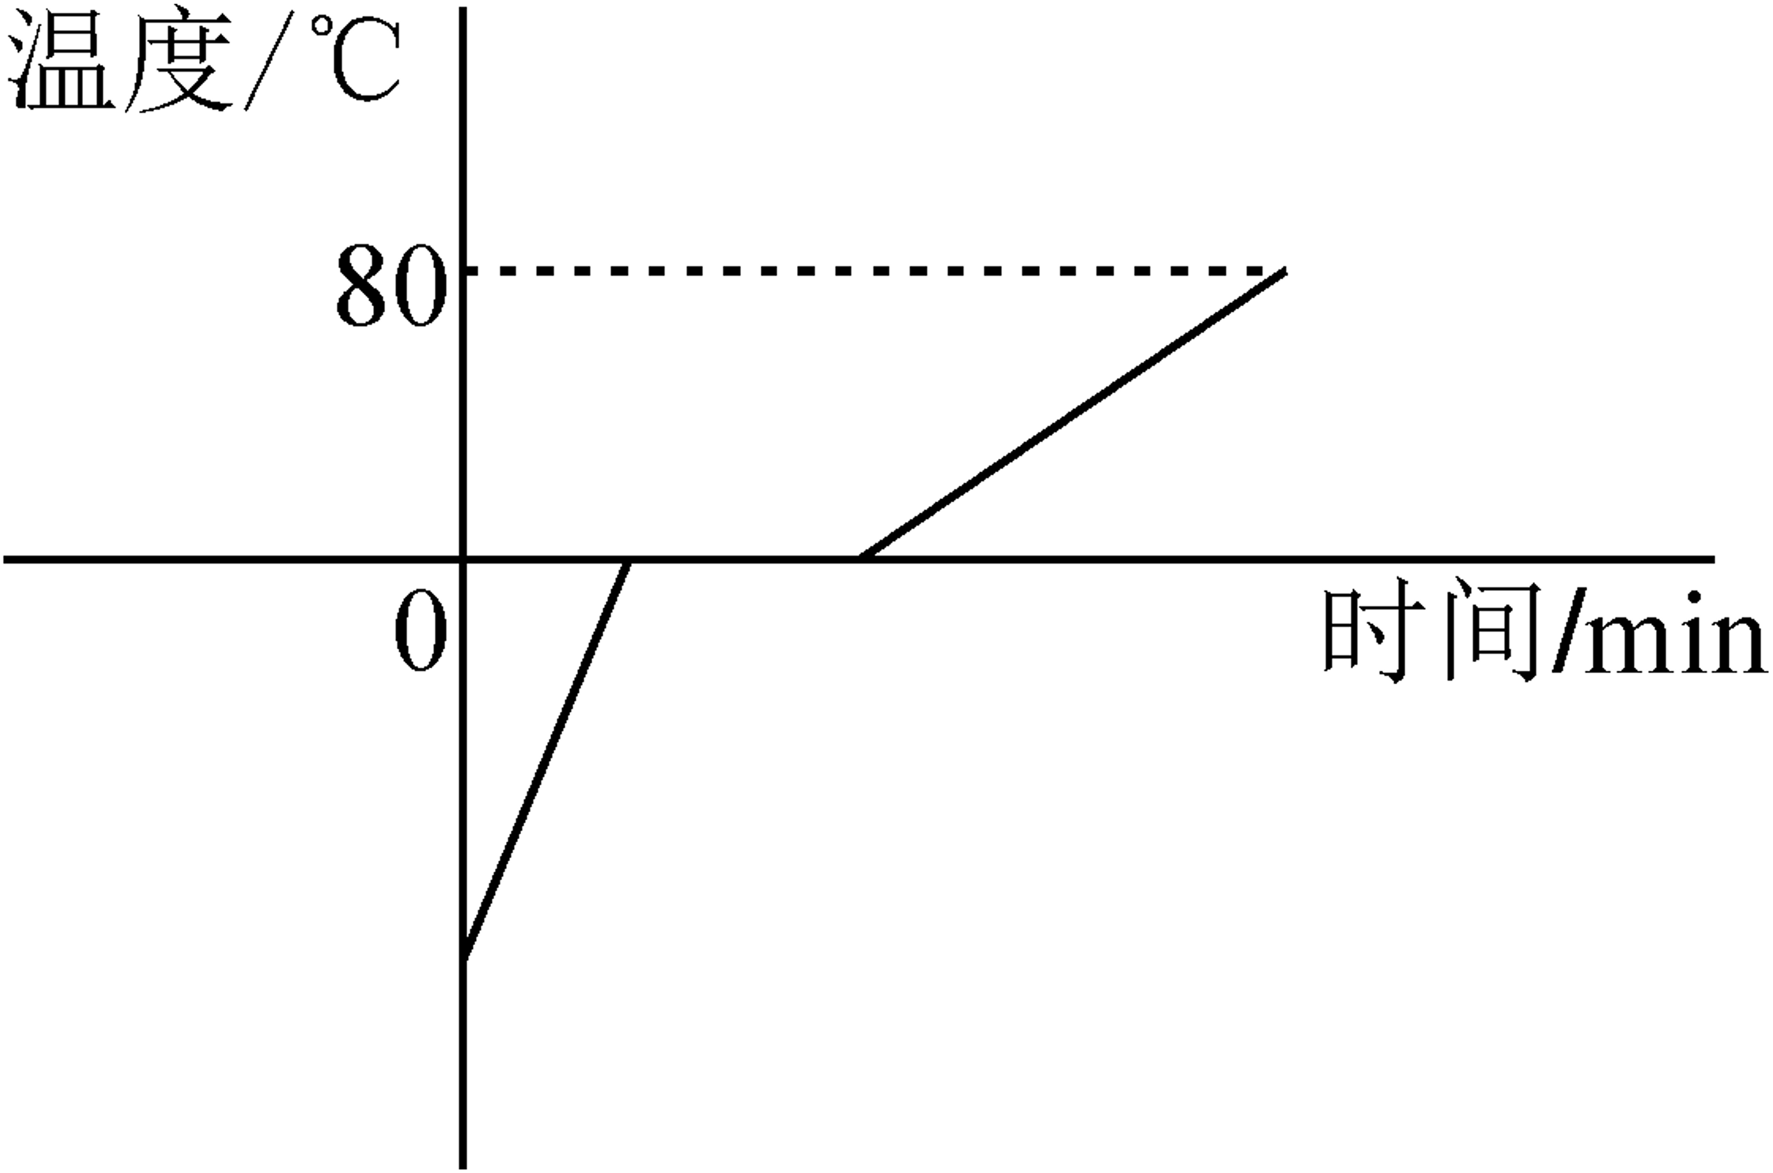
A. 该固物质有固定的熔点
B. 该固态物质在熔化过程中，比热容增大
C. 温度为0℃时，该物质可能处于固液共存状态
D. 该固体物质在熔化时不断吸收热量，温度不断升高

2020年，全国职工基本医疗保险（以下简称职工医保）参保人数持续增加，基金收支规模基本稳定，参加职工医保34455万人，比上年同比增加1530万。其中在职职工25429万人，比上年增长5.0%；退休职工9026万人，比上年增长3.7%。企业、机关事业、灵活就业等其他人员三类参保人员（包括在职职工和退休人员）分别为23317万人、6387万人、4751万人，分别比上年增加1050万人、155万人、325万人。
受新冠肺炎疫情影响，2020年2—7月全国多地实施阶段性减半征收职工医保单位缴费。累计减征约1649亿元，全年职工医保基金（含生育保险）收入15732亿元，比上年减少0.7%；支出12867亿元，比上年增长1.6%。2020年，职工医保统筹基金（含生育保险）收入9145亿元，比上年减少8.6%；支出7931亿元，比上年减少0.1%；当期结存1214亿元，累计结存15327亿元。2020年，职工医保个人账户收入6587亿元，比上年增长12.8%；支出4936亿元。比上年增长4.5%；当期结存1650亿元，累计结存10096亿元。
2020年就诊量同比有所减少。参加职工医保人员享受待遇17.9亿人次，比上年减少15.6%，职工医保参保人员住院率15.9%，比上年下降2.8个百分点。其中：在职职工住院率为8.6%，比上年下降1.5个百分点；退休职工住院率为36.0%，比上年下降6.5个百分点。
86. (2022广东)2020年，全国参加职工医保人数同比增长约：
A. 4.6%
B. 5.4%
C. 6.2%
D. 7.1%

87. (2022广东)2020年，灵活就业等人员参保人数占职工医保参保总人数的比例约：
A. 12.9%
B. 13.8%
C. 15.2%
D. 16.1%

88. (2022广东)若2—7月未实施阶段性减半征收职工医保单位缴费，则2020年职工医保基金总收入（含生育保险）同比增长约：
A. 4%
B. 7%
C. 10%
D. 13%

89. (2022广东)2020年，下列指标的同比增长率从高到低排列正确的是：
A. 职工医保基金（含生育保险）收入＞职工医保个人账户收入＞职工医保统筹基金（含生育保险）收入
B. 职工医保个人账户支出＞职工医保个人账户收入＞职工医保统筹基金（含生育保险）收入
C. 职工医保个人账户收入＞职工医保基金（含生育保险）收入＞职工医保基金（含生育保险）支出
D. 职工医保基金（含生育保险）支出＞职工医保统筹基金（含生育保险）支出＞职工医保基金（含生育保险）收入

90. (2022广东)根据所给材料，下列说法不准确的是：
A. 2020年，三类职工医保参保人员中，灵活就业等其他人员参保人数同比增速最快
B. 若职工医保个人账户收入和支出的年同比增幅保持不变，则2021年个人账户当期结存不足2000亿元
C. 2019年，在职职工住院率约为退休职工住院率的四分之一
D. 2020年，职工医保参保人员人均享受待遇约5次

增加森林面积、提高森林质量、提升生态系统碳汇增量，将为我国实现碳达峰、碳中和目标、维护全球生态安全做出巨大贡献。1973年，我国开展了第一次森林资源清查，目前已完成第9次森林资源清查，我国森林面积和森林蓄积量连续30年保持“双增长”。“十三五”时期，我国累计造林5.45亿亩，森林覆盖率达到23.04%，森林蓄积量达到175.6亿立方米，森林面积达到2.2亿公顷（1公顷为15亩）。湿地保护率达到52%，治理沙化土地1.5亿亩。
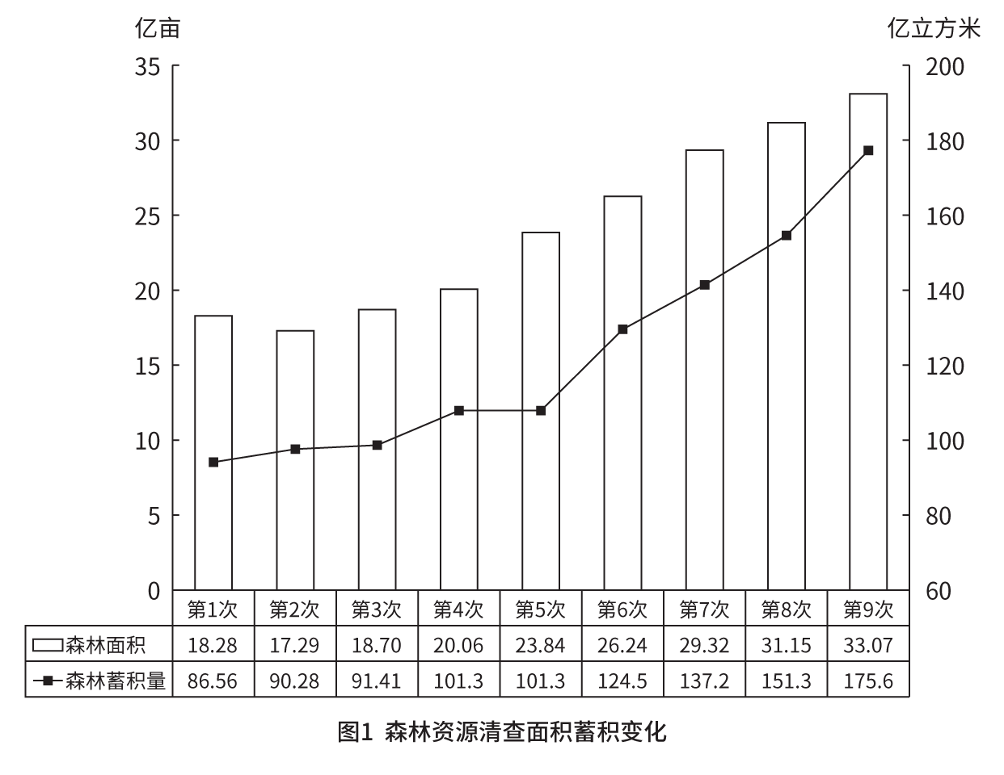
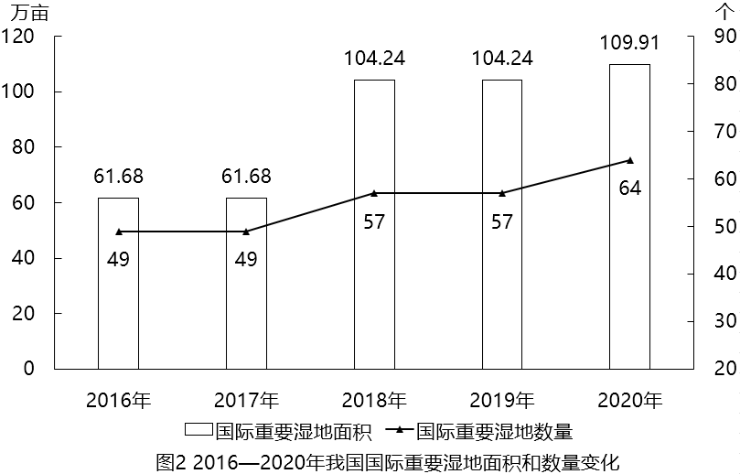
91. (2022广东)“十三五”期间，我国平均每公顷森林蓄积量达到（ ）立方米。
A. 5.3
B. 32.2
C. 79.8
D. 98.6

92. (2022广东)相比第1次森林资源清查，第9次森林资源清查时，我国森林覆盖率提高了约（ ）个百分点。（本材料中森林覆盖率为森林面积占国土面积的百分比）
A. 10
B. 15
C. 20
D. 25

93. (2022广东)2016—2018年，我国国际重要湿地面积的年均增长率约为：
A. 25%
B. 30%
C. 35%
D. 40%

94. (2022广东)以下选项中，最准确地反映了2017—2020年我国国际重要湿地面积、数量同比增速变化情况的是：
A. 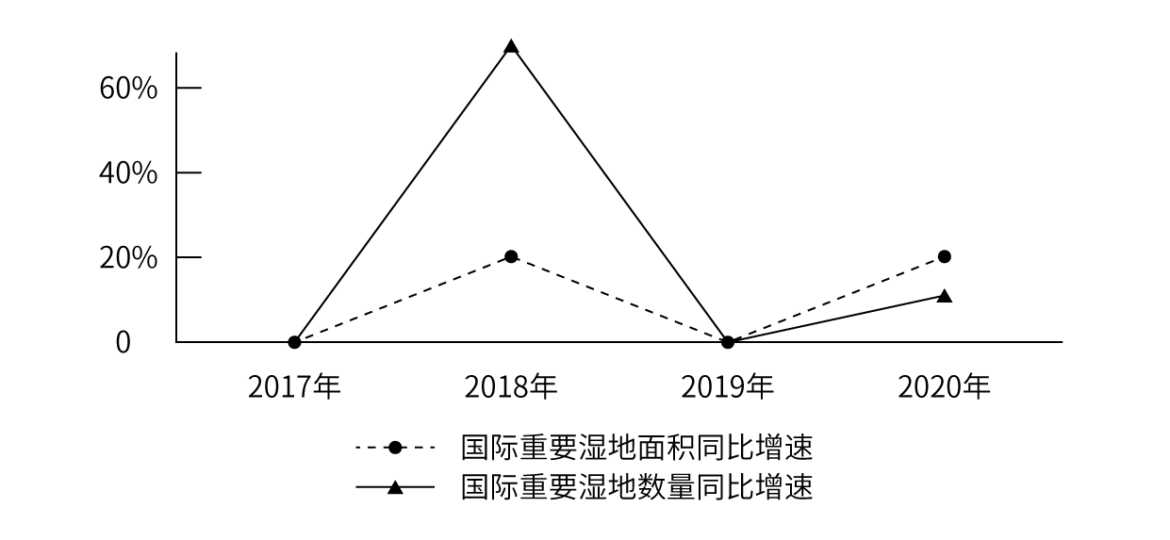
B. 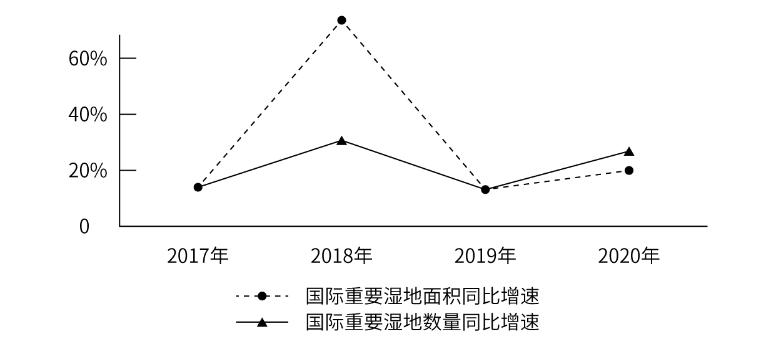
C. 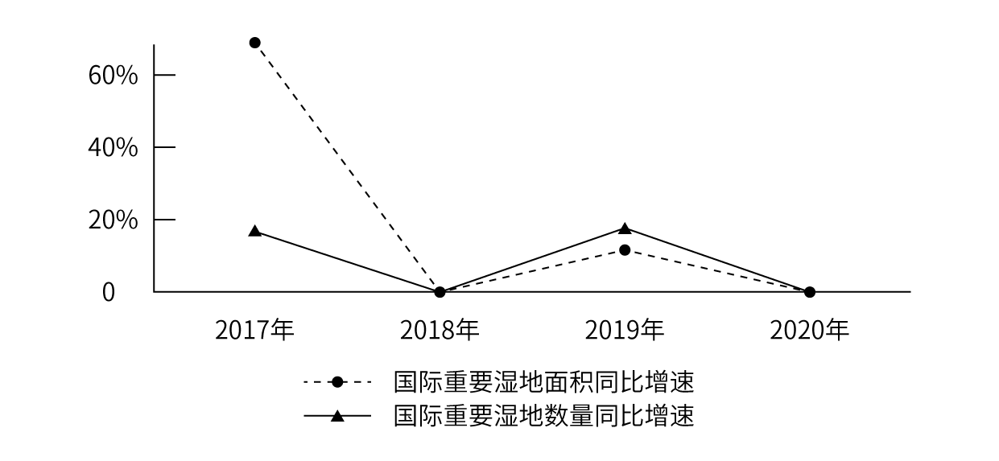
D. 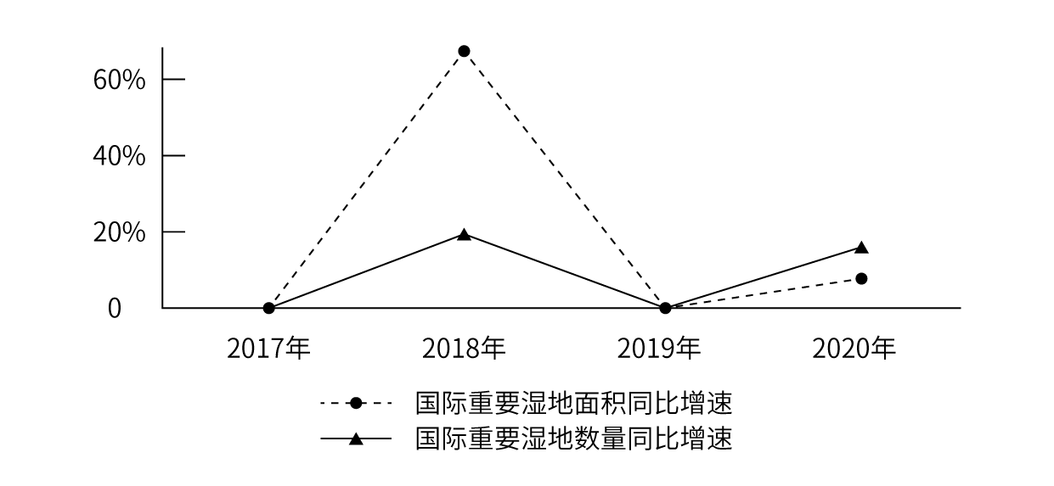

95. (2022广东)根据以上资料，下列说法不准确的是：
A. 我国森林蓄积量较前一次森林资源清查增幅最大的是第6次森林资源清查
B. 第5次至第9次森林资源清查，我国森林面积和森林蓄积量的变化趋势一致
C. 2017—2020年，我国平均每个国际重要湿地面积同比增幅最大的年份是2020年
D. 2016—2020年，我国平均每年增加国际重要湿地超过3个

2020年，受新冠肺炎疫情影响，我国民航全行业完成旅客运输量41777.81万人次，比上年下降36.7%。国内航线完成旅客运输量40921.30万人次，比上年下降30.3%，其中港澳台航线完成旅客运输量96.13万人次，比上年下降91.3%（不全），国际航线完成旅客运输量956.51万人次，比上年下降87.1%。尽管如此，我国国内航空运输市场在全球范围内恢复最快、运行最好。
2020年，全行业运输航空公司完成运输飞行时长876.22万小时，比上年下降28.8%，国内航线完成运输飞行时长788.22万小时，比上年下降20.5%，其中港澳台航线完成运输飞行时长3.55万小时，比上年下降82.3%，国际航线完成运输飞行时长87.99万小时，比上年下降63.3%。
2020年，全行业运输航空公司完成运输起飞371.09万架次，比上年下降25.3%，国内航线完成运输起飞357.29万架次，比上年下降20.2%，其中港澳台航线完成运输起飞1.65万架次，比上年下降80.3%，国际航线完成运输起飞13.79万架次，比上年下降71.8%。
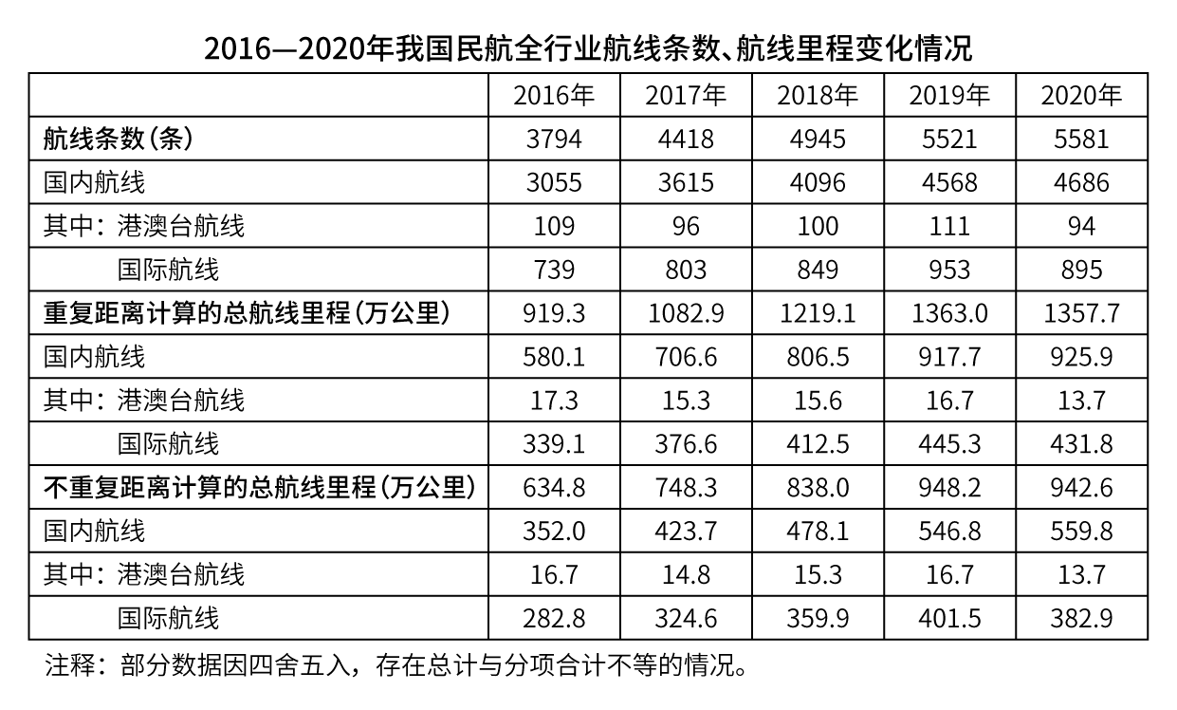
96. (2022广东)相比2019年，2020年我国民航全行业完成旅客运输量中，国内航线完成旅客运输量占比的：
A. 降低了9%
B. 降低15%
C. 提高了9%
D. 提高了15%

97. (2022广东)2019年，平均每架次完成运输飞行时长最长的是：
A. 国内航线
B. 港澳台航线
C. 国际航线
D. 全行业运输航空公司

98. (2022广东)2016—2020年，国内航线条数比国际航线条数多4倍以上的年份有（ ）个。
A. 1
B. 2
C. 3
D. 5

99. (2022广东)按不重复距离计算，以下年份中，国际航线里程同比增速最快的是：
A. 2017年
B. 2018年
C. 2019年
D. 2020年

100. (2022广东)根据以上资科,下列说法准确的是：
A. 2019年，国内航线运输飞行时长占全行业运输航空公司运输飞行时长的9成以上
B. 2016—2020年，按重复距离计算的总航线里程公里数年均增长不到一百万
C. 相比2019年，2020年我国国内航线、港澳台航线、国际航线平均每条航线完成旅客运输量均有下降
D. 2019年，全行业运输航空公司完成运输起飞不到400万架次

参考答案与解析
第一部分 客观题
一、单选题
第1题
【知识点】 实词辨析
【答案】 C
【解析】 实词辨析题。先寻找提示性信息，再对比选项。
第一空，该空表达 “红色热土、红色往事集聚着艰苦卓绝的牺牲奉献”之意。A项“汇聚”意思是指会在一处，没有分开的意思，如河流会合在一起；D项“汇集”指聚集，如汇集资料。二者均不符合语境，排除。B项“凝聚”指聚集，积聚；C项“凝结”指集聚。二者均符合语境。
第二空，该空搭配“壮丽辉煌”。B项“描绘”指画，也指用语言文字来描写，与语境不符，排除。C项“铭刻”指铭记，符合语境。
因此本题选C。
【来源】 2022年广东公务员考试《行测》真题（县级）第1题,2022年广东公务员考试《行测》真题（乡镇）第1题

第2题
【知识点】 综合考察
【答案】 A
【解析】 考查实词和成语的综合运用。先寻找提示性信息，再对比选项。
第一空，根据“就是党与群众水乳交融、________的历史”可知，第一个空所填成语应与“水乳交融”意思相近，形容关系非常融洽或结合得很紧密。C项“相濡以沫”比喻同在困难的处境里，用微薄的力量互相帮助；D项“众志成城”指万众一心，一起面对困难。两者与“水乳交融”均无法构成并列语义，不符合文意，排除C项和D项。A项“休戚与共”指有幸福共同享受，有祸患共同抵挡，形容关系紧密，利害相同；B项“唇齿相依”指嘴唇和牙齿互相依靠，比喻双方关系密切，相互依存。二者均含有关系密切之意，符合文意。
第二空，根据“一条扁担、一张借据、半条棉被就是党与人民血肉相连、情深似海的________”可知，第二空所填实词应表达扁担、借据和棉被是党与人民之间的深厚情意的证明之意。A项“见证”指证人或证物。符合文意。B项“印记”基础意义指公章、图章或盖章的印记，后又引申为一种标记。不符合文意，排除B项。
因此本题选A。
【来源】 2022年广东公务员考试《行测》真题（县级）第2题,2022年广东公务员考试《行测》真题（乡镇）第4题

第3题
【知识点】 成语辨析
【答案】 D
【解析】 成语辨析题。先寻找提示性信息，再对比选项。
第一空，通过文段“________、艰苦创业”可知，第一空应与“艰苦创业”并列，表达建设者艰难困苦地创办事业的意思。A项“乘风破浪”指船行进的速度很快，也比喻志向远大，气魄雄伟，不怕困难，奋勇向前，符合文意，保留。B项“紧锣密鼓”指锣声紧，鼓点密，戏曲开台前的一阵节奏急促的锣鼓，比喻为配合某人的上台或某事的推行而制造舆论，与文意不符，排除。C项“一往无前”指无所畏惧地一直向前进，文中强调建设而不是向前，与文意不符，排除。D项“披荆斩棘”比喻在创业过程中清除障碍，艰苦奋斗，与文意相符，保留。
第二空，通过“在建设中国特色社会主义伟大进程中谱写了勇立潮头、________的壮丽篇章”可知，第二空应与“勇立潮头”并列，表达走在前列的意思。A项“开疆拓土”指开拓疆域，扩展领土，与文意不符，排除。D项“开拓进取”指努力想办法创新向前，立志有所作为，符合文意。
因此本题选D。
【来源】 2022年广东公务员考试《行测》真题（县级）第3题

第4题
【知识点】 成语辨析
【答案】 C
【解析】 成语辨析题。先寻找提示性信息，再对比选项。
第一空，该空修饰“生活”。B项“精彩纷呈”意思是美好的场面和事物纷纷在眼前呈现出来；C项“日新月异”指每天每月都有新的变化，形容发展、进步很快。二者均符合语境。A项“一日千里”原形容马跑得很快，后比喻进展极快，与“生活的”搭配不当，排除。D项“精妙绝伦”意思是精美巧妙到了极点，不符合语境，排除。
第二空，该空修饰“家庭”。B项“跌宕起伏”形容事物多变，不稳定，也比喻音乐音调忽高忽低和故事情节的曲折，与“家庭”搭配不当，排除。C项“酸甜苦辣”意思是指各种味道，形容人生，比喻幸福、痛苦等各种境遇，符合语境。
因此本题选C。
【来源】 2022年广东公务员考试《行测》真题（县级）第4题

第5题
【知识点】 虚词辨析
【答案】 A
【解析】 虚词辨析题。
“真诚回报社会、切实履行社会责任”是“企业家得到社会认可”的途径和举措，是符合时代要求的企业家的必备素质。前后构成必要条件关系。
A项“只有……才……”为必要条件关系，符合语境。
B项“只要……就……”为充分条件关系，不符合文意，排除B项。C项“如果”表示假设关系，不符合语境，且与“不仅……还”搭配不当，排除C项。D项“因为……所以……”表示因果关系，不符合文意，且与“就”搭配不当，排除D项。
因此本题选A。
【来源】 2022年广东公务员考试《行测》真题（县级）第5题

第6题
【知识点】 主旨概括
【答案】 B
【解析】 主旨概括题。找主旨句，对比选项。
文段为分总结构，重点在尾句的必要条件句上，强调的是要实现绿色生产力和绿色生产关系的根本变革，只有这样生态文明才能引领人类文明新形态。B项是主旨句的同义替换。
A项“最高级阶段”，无中生有，排除A项。
C项“技术是革命的关键”原文并未提及，排除C项。
D项“低碳发展的机制是生态文明的标志”并未提及，排除D项。
因此本题选B。
【来源】 2022年广东公务员考试《行测》真题（县级）第6题

第7题
【知识点】 语句填空
【答案】 D
【解析】 语句填空题。先通读文段，根据横线的位置来确定填入语句的作用。
横线位于中间，需承上启下。横线上文提到国有企业对中国经济发展的重要性，而后又提到当前的历史背景，横线处应体现面对新问题和新挑战时，国有企业该如何做。横线下文提到“顽强意志”“应对好每一场重大风险挑战”“成为改革的主力军和先行者”，横线下文内容即为国有企业如何做的具体内容。综上可知，横线处内容应体现出国有企业在面对困难和挑战时能不畏艰难，战胜困难。
D项“踏平坎坷成大道，斗罢艰险又出发”指勇于战胜困难，不畏艰险，敢于胜利的精神，符合上述语境。
A项从语义程度上来说，没有D项更能体现后文的“顽强意志”，程度较轻，排除。
B项指的是遇到困难时不要放弃便会豁然开朗，不符合题意。
C项指的是无论多远的路，只要坚持都能到，不符合题意，排除。
因此本题选D。
【来源】 2022年广东公务员考试《行测》真题（县级）第7题

第8题
【知识点】 主旨概括
【答案】 C
【解析】 主旨概括题。找主旨句，对比选项。
文段为总分结构，提出观点-展开论述。文段首句指出对互联网监管是为了鼓励和保护真正有价值的金融创新，促进互联网金融规范健康发展。后文展开论述原因。文段重点在首句“而是”之后，C项是主旨句的同义转述。
A项价值是尾句展开论述部分，非重点，排除。
B项“机遇和挑战”并未提及，排除。
D项“制约因素”并未提及，排除。
因此本题选C。
【来源】 2022年广东公务员考试《行测》真题（县级）第8题

第9题
【知识点】 细节理解
【答案】 B
【解析】 细节理解题，通读文段，定位原文。
A项中“本质要求”文段未提及，且缺少“严苛”，排除A项。
B项对应“由于人们的主观感受常常不一样，有些人依然会觉得时间不够用，事情永远都做不完，甚至为此而心力交瘁”，符合文意。
C项中“有效的时间管理办法”无中生有，文段最后强调的是有些人还是会感觉时间不够用，排除C项。
D项对应“由于人们的主观感受常常不一样，有些人依然会觉得时间不够用，事情永远都做不完，甚至为此而心力交瘁”，文段并未提到严格的时间管理会左右人们的主观感受，排除D项。
因此本题选B。
【来源】 2022年广东公务员考试《行测》真题（县级）第9题,2022年广东公务员考试《行测》真题（乡镇）第9题

第10题
【知识点】 语句排序
【答案】 B
【解析】 语句排序题，大胆猜测，小心求证。
观察备选首句。选项分别以①②作为首句，①句强调种种乱象对青少年心理等造成的影响，②句强调青少年的思想意识等处于养成过程。按照逻辑应当先引出“青少年”的话题，讲述青少年正处于“起步阶段”，再叙述社会上的乱象对于青少年的影响，故排除C项和D项。
对比A项和B项，区别在②后跟④句还是⑥句。观察发现，②句和⑥句都围绕“青少年养成”来进行叙述，话题一致。而④句则直接过渡到了“家庭教育”，话题衔接不紧密，排除A项。另外，⑥句为问题，而④句为对策，根据行文逻辑可知，问题在对策前，即⑥句应在④句前，也可排除A项。
因此本题选B。
【来源】 2022年广东公务员考试《行测》真题（县级）第10题

第11题
【知识点】 国内时政
【答案】 C
【解析】 本题考查时政常识。
根据2021年10月13日至14日，习近平在中央人大工作会议上发表重要讲话，党的十八大以来，我们深化对民主政治发展规律的认识，提出全过程人民民主的重大理念。我国全过程人民民主不仅有完整的制度程序，而且有完整的参与实践。我国全过程人民民主实现了过程民主和成果民主、程序民主和实质民主、直接民主和间接民主、人民民主和国家意志相统一，是全链条、全方位、全覆盖的民主，是最广泛、最真实、最管用的社会主义民主。
因此本题选C。
【来源】 2022年广东公务员考试《行测》真题（县级）第11题,2022年广东公务员考试《行测》真题（乡镇）第11题

第12题
【知识点】 习思想
【答案】 D
【解析】 本题考查政治常识。
2021年11月8日，中国共产党第十九届中央委员会第六次全体会议在北京召开。中央委员会总书记习近平代表中央政治局向全会作工作报告，并就《中共中央关于党的百年奋斗重大成就和历史经验的决议》向全会作了说明。
A项，不准确，全会提出，新民主主义革命时期，党面临的主要任务是，反对帝国主义、封建主义、官僚资本主义，争取民族独立、人民解放，为实现中华民族伟大复兴创造根本社会条件。
B项，不准确，全会提出，社会主义革命和建设时期，党面临的主要任务是，实现从新民主主义到社会主义的转变，进行社会主义革命，推进社会主义建设，为实现中华民族伟大复兴奠定根本政治前提和制度基础。
C项，不准确，全会提出，改革开放和社会主义现代化建设新时期，党面临的主要任务是，继续探索中国建设社会主义的正确道路，解放和发展社会生产力，使人民摆脱贫困、尽快富裕起来，为实现中华民族伟大复兴提供充满新的活力的体制保证和快速发展的物质条件。
D项，准确，全会指出，党的十八大以来，中国特色社会主义进入新时代。党面临的主要任务是，实现第一个百年奋斗目标，开启实现第二个百年奋斗目标新征程，朝着实现中华民族伟大复兴的宏伟目标继续前进。党领导人民自信自强、守正创新，创造了新时代中国特色社会主义的伟大成就。
因此本题选D。
【来源】 2022年广东公务员考试《行测》真题（县级）第12题,2022年广东公务员考试《行测》真题（乡镇）第13题,23国考冲刺模拟卷4第5题

第13题
【知识点】 科技成就
【答案】 B
【解析】 本题考查科技常识。
A项，正确，“奋斗者号”是中国研发的万米载人潜水器。2020年10月27日，“奋斗者号”在马里亚纳海沟成功下潜突破1万米达到10058米，创造了中国载人深潜的新纪录。2020年11月10日8时12分，“奋斗者号”在马里亚纳海沟成功坐底，坐底深度10909米，刷新中国载人深潜的新纪录。对应正确。
B项，不正确，新一代标准动车组“复兴号”是中国自主研发、具有完全知识产权的新一代高速列车，它集成了大量现代国产高新技术，牵引、制动、网络、转向架、轮轴等关键技术实现重要突破，是中国科技创新的又一重大成果。对应不准确，并未体现降落与起飞。
C项，正确，”北斗三号“全球卫星导航系统由24颗中圆地球轨道卫星、3颗地球静止轨道卫星和3颗倾斜地球同步轨道卫星，共30颗卫星组成，是我国自主建设运行的全球卫星导航系统。2020年6月23日，”北斗三号“最后一颗全球组网卫星在西昌卫星发射中心点火升空，2020年7月31日上午，”北斗三号“全球卫星导航系统建成暨开通仪式在北京举行。与宣传语中的“方向”对应。
D项，正确，“中国天眼”即500米口径球面射电望远镜（FAST），位于中国贵州省黔南布依族苗族自治州境内，2020年1月11日，500米口径球面射电望远镜通过中国国家验收工作，并正式开放运行。500米口径球面射电望远镜作为一个多学科基础研究平台，可以观测暗物质和暗能量、发现脉冲星、有希望发现奇异星和夸克星物质、发现中子星——黑洞双星、还可能发现高红移的巨脉泽星系、寻找地外文明等。对应正确。
因此本题选B。
【来源】 2022年广东公务员考试《行测》真题（县级）第13题,2022年广东公务员考试《行测》真题（乡镇）第14题,23国考冲刺模拟卷5第18题

第14题
【知识点】 哲学常识（其它）
【答案】 C
【解析】 本题考查哲学常识。
题干中“任何一个国家都不可能孤立于世界之外，团结合作是所有国家的必然选择，各国人民更需要同舟共济、共克时艰”体现了联系的观点，强调要团结、合作。
A项，不正确，出自于《周易·系辞下》，意思是君子在国家安定的时候要不忘危险，国家存在的时候要不忘败亡。体现了矛盾双方在一定条件下相互转化，与题干不符。
B项，不正确，出自于《史记·殷本纪》，意思是指人在水中可以照见自己的样子，在民众中可以看出政治治理的状况。强调人民群众的重要性，与题干不符。
C项，正确，“孤举者难起，众行者易趋”出自于清·魏源《默觚·治篇八》，意思是一个人独自举起重物可能会很困难，但许多人一块行走则容易走快。强调团结合作。体现了联系的普遍性，整个世界是一个相互联系的统一整体，与题干“各国人民更需要同舟共济”表述一致。
D项，不正确，出自于李白《上安州裴长史书》，意思是苍天闭口不言，却使四季不断运行；大地默默不语，却让万物蓬勃生长。体现了规律的客观性，说明天地之间万事万物都有其发展规律，人们要顺应自然的客观规律，按自然规律办事。与题干不符。
因此本题选C。
【来源】 2022年广东公务员考试《行测》真题（县级）第14题,2022年广东公务员考试《行测》真题（乡镇）第15题

第15题
【知识点】 哲学常识（其它）
【答案】 A
【解析】 本题考查哲学常识。
A项，正确，马克思主义指引中国成功走上了全面建设社会主义现代化强国的康庄大道，体现了在理论指导下，实践的巨大发展和伟大成就。体现了认识对实践有指导作用的原理，正确的认识会促进实践的发展，错误的认识会阻碍实践的发展。
B项，错误，认识的本质是主体对客体能动的反映，而题干中并未强调认识的本质，而是通过重视理论的作用、增强理论自信等来表现认识的反作用。
C项，错误，一切从实际出发，就是我们想问题、办事情要把客观存在的实际事物作为根本出发点。实事求是，强调我们无论做什么事情，都要从客观实际出发，从中引出其固有的而不是臆造的规律性，作为我们行动的向导，做到按客观规律办事。
D项，错误，实践才是检验真理的唯一标准，强调要用实践来检验真理理论是否正确，与题干不相符合。
因此本题选A。
【来源】 2022年广东公务员考试《行测》真题（县级）第15题,2022年广东公务员考试《行测》真题（乡镇）第16题

第16题
【知识点】 习思想
【答案】 D
【解析】 本题考查政治常识。
《中华人民共和国国民经济和社会发展第十四个五年规划和2035年远景目标纲要》在第十一章第三节“构建现代能源体系”指出：推进能源革命，建设清洁低碳、安全高效的能源体系，提高能源供给保障能力。加快发展非化石能源，坚持集中式和分布式并举，大力提升风电、光伏发电规模，加快发展东中部分布式能源，有序发展海上风电，加快西南水电基地建设，安全稳妥推动沿海核电建设，建设一批多能互补的清洁能源基地，非化石能源占能源消费总量比重提高到20%左右。推动煤炭生产向资源富集地区集中，合理控制煤电建设规模和发展节奏，推进以电代煤。有序放开油气勘探开发市场准入，加快深海、深层和非常规油气资源利用，推动油气增储上产。因地制宜开发利用地热能。提高特高压输电通道利用率。加快电网基础设施智能化改造和智能微电网建设，提高电力系统互补互济和智能调节能力，加强源网荷储衔接，提升清洁能源消纳和存储能力，提升向边远地区输配电能力，推进煤电灵活性改造，加快抽水蓄能电站建设和新型储能技术规模化应用。完善煤炭跨区域运输通道和集疏运体系，加快建设天然气主干管道，完善油气互联互通网络。
①②③④均符合。因此本题选D。
【来源】 2022年广东公务员考试《行测》真题（县级）第16题,2022年广东公务员考试《行测》真题（乡镇）第19题,23国考冲刺模拟卷5第5题

第17题
【知识点】 国内时政
【答案】 C
【解析】 本题考查时政常识。
A项，错误，根据国务院发布的《“十四五”就业促进规划》： “四、强化创业带动作用，放大就业倍增效应”提出：“深入实施创新驱动发展战略，营造有利于创新创业创造的良好发展环境，持续推进双创，更大激发市场活力和社会创造力，促进创业带动就业。”属于扩大就业容量的措施。
B项，错误，根据国务院发布的《“十四五”就业促进规划》：“八、优化劳动者就业环境，提升劳动者收入和权益保障水平”提出：“加强劳动者社会保障。健全多层次社会保障体系，持续推进全民参保计划，提高劳动者参保率。加大城镇职工基本养老保险扩面力度，大力发展企业年金、职业年金，规范发展第三支柱养老保险。推进失业保险、工伤保险向职业劳动者广覆盖，实现省级统筹。完善全国统一的社会保险公共服务平台，优化社会保险关系转移接续。”属于提升就业质量的措施。
C项，正确，根据国务院发布的《“十四五”就业促进规划》：“六、提升劳动者技能素质，缓解结构性就业矛盾”提出：“（十五）大规模多层次开展职业技能培训。”通过职业培训，使得劳动者的素质和能力与工作岗位要求相匹配。
D项，错误，根据国务院发布的《“十四五”就业促进规划》：“九、妥善应对潜在影响，防范化解规模性失业风险”提出：“完善就业失业统计监测调查体系。加快构建系统完备、立体化的就业失业监测网络，实现劳动力市场、企业用工主体和劳动者个体全覆盖，全面反映就业增长、失业水平、市场供求状况。完善就业统计指标体系和调查统计方法，探索进行就业质量、就业稳定性等方面的分析。推进大数据在就业统计监测领域的应用。”属于防范化解规模性失业风险的措施。
因此本题选C。
【来源】 2022年广东公务员考试《行测》真题（县级）第17题

第18题
【知识点】 农业常识
【答案】 D
【解析】 本题考查农业常识。
A项，错误，根据2021年1月4日，《中共中央 国务院关于全面推进乡村振兴加快农业农村现代化的意见》，科学开展大规模国土绿化行动。完善草原生态保护补助奖励政策，全面推进草原禁牧轮牧休牧，加强草原鼠害防治，稳步恢复草原生态环境。《意见》的表述是“全面推进草原禁牧轮牧休牧”并非“全面实行全国草原禁牧”。
B项，错误，根据2021年1月4日，《中共中央 国务院关于全面推进乡村振兴加快农业农村现代化的意见》，推进现代农业经营体系建设。突出抓好家庭农场和农民合作社两类经营主体，鼓励发展多种形式适度规模经营。《意见》的表述是“多种形式适度规模经营”并非“各种形式规模的农业经营”。
C项，错误，根据2021年1月4日，《中共中央 国务院关于全面推进乡村振兴加快农业农村现代化的意见》，坚决守住18亿亩耕地红线。严禁违规占用耕地和违背自然规律绿化造林、挖湖造景，严格控制非农建设占用耕地，深入推进农村乱占耕地建房专项整治行动，坚决遏制耕地“非农化”、防止“非粮化”。《意见》的表述是“严格控制非农建设占用耕地”，并非“放开对非农建设占用耕地的限制”。
D项，正确，根据2021年1月4日，《中共中央 国务院关于全面推进乡村振兴加快农业农村现代化的意见》，推进农业绿色发展。发展节水农业和旱作农业。推进荒漠化、石漠化、坡耕地水土流失综合治理和土壤污染防治、重点区域地下水保护与超采治理。
因此本题选D。
【来源】 2022年广东公务员考试《行测》真题（县级）第18题,2022年广东公务员考试《行测》真题（乡镇）第25题

第19题
【知识点】 科技成就
【答案】 A
【解析】 本题考查科技常识。
A项，当选，1970年4月24日，我国第一颗人造地球卫星“东方红一号”发射成功，拉开了我国探索宇宙奥秘、和平利用太空、造福人类的序幕。以此为标志设立“中国航天日”。
B项，不当选，第一艘无人试验飞船“神舟一号”于1999年11月20日凌晨6点在酒泉卫星发射中心发射升空。。
C项，不当选，第一艘载人航天飞船“神舟五号”搭载航天员杨利伟于2003年10月15日9时整在酒泉卫星发射中心发射。
D项，不当选，第一颗月球探测卫星“嫦娥一号”于2007年10月24日在西昌卫星发射中心发射升空。
因此本题选A。
【来源】 2022年广东公务员考试《行测》真题（县级）第19题,2022年广东公务员考试《行测》真题（乡镇）第23题,23省考冲刺模拟卷1第19题

第20题
【知识点】 中国近现代史
【答案】 C
【解析】 本题考查历史常识。
中国国民党第一次全国代表大会于1924年1月20日至30日在广州举行。这次会议是在改组国民党和推动国共合作的背景下召开的。大会审议并通过了《中国国民党第一次全国代表大会宣言》草案。草案对三民主义作了新解释，包含了新的内容和新的革命精神，确定了联俄、联共、扶助农工的三大政策，称之为新三民主义。国民党一大的成功召开，标志第一次国共合作的正式形成。这次合作后，以广州为中心汇集全国革命力量，很快开创了反对帝国主义和封建军阀的革命新局面。
因此本题选C。
【来源】 2022年广东公务员考试《行测》真题（县级）第20题,2022年广东公务员考试《行测》真题（乡镇）第22题

第21题
【知识点】 中国近现代史
【答案】 C
【解析】 本题考查历史常识中的党史，以毛泽东诗词为载体。
A项，错误，出自《沁园春·长沙》。是近代无产阶级革命家毛泽东所写的一首词。于1925年晚秋所作。该词通过对长沙秋景的描绘和对青年时代革命斗争生活的回忆，抒写出革命青年对国家命运的感慨和以天下为己任，蔑视反动统治者，改造旧中国的豪情壮志。全词在片语之间，融情入理，情景交融。
B项，错误，出自《七律·人民解放军占领南京》。是近代无产阶级革命家毛泽东于1949年创作的一首七律。诗中首联描绘了中国人民解放军渡江解放南京的雄伟场面；颔联赞颂了南京解放所取得的历史性胜利，抒发了欢庆南京解放的革命豪情；颈联概括了将革命进行到底的思想；尾联阐明了历史发展的必然规律，对全诗的思想做出哲理性的总结。全诗表现了中国人民解放军彻底打垮国民党反动派的信心和决心，表达了诗人解放全中国的必胜信念，格调雄伟，气势磅礴，雄壮有力。
C项，正确，出自《七律·长征》。这首诗写于1935年10月，当时毛泽东率领中央红军越过岷山，长征即将结束。回顾长征一年来所战胜的无数艰难险阻，他满怀喜悦的战斗豪情。
D项，错误，出自《渔家傲·反第二次大“围剿”》。是现代无产阶级革命家毛泽东创作的一首词。于1931年夏反第二次大“围剿”胜利期间所写。此词上片具体描写了白云山战斗的经过，下片概括了反第二次大“围剿”整个战役胜利的情况。全词气势雄伟，构思巧妙，语言生动形象，运用了具体描绘和概括叙述相结合的方法，同时采用了对比的方法，具有很强的感染力。
因此本题选C。
【来源】 2022年广东公务员考试《行测》真题（县级）第21题

第22题
【知识点】 其他法
【答案】 C
【解析】 本题考查法律常识。
A项、B项，属于，根据《党政领导干部选拔任用工作条例》第9条第1款，党政领导干部应当逐级提拔。特别优秀或者工作特殊需要的干部，可以突破任职资格规定或者越级提拔担任领导职务。根据《党政领导干部选拔任用工作条例》第9条第2款，破格提拔的特别优秀干部，应当政治过硬、德才素质突出、群众公认度高，且符合下列条件之一：在关键时刻或者承担急难险重任务中经受住考验、表现突出、作出重大贡献；在条件艰苦、环境复杂、基础差的地区或者单位工作实绩突出；在其他岗位上尽职尽责，工作实绩特别显著。
D项，属于，《党政领导干部选拔任用工作条例》第9条第3款，因工作特殊需要破格提拔的干部，应当符合下列情形之一：领导班子结构需要或者领导职位有特殊要求的；专业性较强的岗位或者重要专项工作急需的；艰苦边远地区、贫困地区急需引进的。
C项，不属于，“经济发达、高新技术产业发展地区急需引进的”不属于破格提拔的条件。
因此本题选C。
【来源】 2022年广东公务员考试《行测》真题（县级）第22题,2022年广东公务员考试《行测》真题（乡镇）第27题

第23题
【知识点】 国内时政
【答案】 C
【解析】 本题考查时政常识。
①2021年2月25日，中华民族的历史翻开崭新篇章。当天在京召开的全国脱贫攻坚总结表彰大会上，习近平总书记庄严宣告：我国脱贫攻坚战取得了全面胜利！脱贫攻坚取得全面胜利在2020年。
②中国在2001年加入WTO（世界贸易组织）。
③ 2006年1月1日起废止《中华人民共和国农业税条例》，标志着我国全面取消农业税。
④香港在1997年回归祖国，澳门在1999年回归祖国。
⑤北京在2008年举办第二十九届夏季奥运会。
按时间先后顺序排列正确的是④②③⑤①。因此本题选C。
【来源】 2022年广东公务员考试《行测》真题（县级）第23题,2022年广东公务员考试《行测》真题（乡镇）第18题

第24题
【知识点】 生物医学常识（其它）
【答案】 D
【解析】 本题考查医学常识。
A项，错误，果糖是一种单糖，果糖比较不容易被口腔内的微生物分解和聚合，所以相比于蔗糖果糖可以预防蛀牙。果糖虽然不容易升高血糖，但照样可以在肝脏中合成脂肪，导致血脂升高，甚至内脏脂肪增加，并不能帮助控制肥胖。
B项，错误，矿泉水是从地下深处自然涌出的或者是经人工揭露的、未受污染的地下矿水，含有一定量的矿物盐、微量元素或二氧化碳气体。按照矿物质在人体内含量的多少可分为常量元素和微量元素。含量大于体重0.01%的为常量元素，人体必需的常量元素有钙、磷、钠、钾、镁、硫、氯等。含量低于体重0.01%的为微量元素，人体必需的微量元素在20种以上，如铜、铁、锌、硒等。依靠喝矿泉水是难以满足人体中所需的全部矿物质的。
C项，错误，频闪就是在一个电器的屏幕里看另一种电器的屏幕，另一种电器的屏幕会有一条亮线从屏幕的底部推移到顶部，又从底部出现。这样无穷下去，给我们的感觉就是图像在闪烁。绝对意义上的无频闪实际是不可能的，中国行业标准对合格产品的频闪要求是3125Hz。眼睛长期暴露在严重的'频闪'问题下会造成头痛和眼疲劳、引发光敏性癫痫病、导致视力下降和注意力分散等问题。
D项，正确，柑橘果肉中含蛋白质、脂肪、碳水化合物、钙、类胡萝卜素、维生素B、维生素B2、维生素C等营养物质。维生素C的生理功能包括：改善铁、钙和叶酸的利用；改善脂肪和类脂特别是胆固醇的代谢，预防心血管疾病；增强肌体对外界环境的抗应激能力和免疫力；缓解铅、汞、镉、砷等重金属对机体的毒害作用；美白、淡斑；预防坏血病等。
因此本题选D。
【来源】 2022年广东公务员考试《行测》真题（县级）第24题,2022年广东公务员考试《行测》真题（乡镇）第26题

第25题
【知识点】 人文常识（其它）
【答案】 A
【解析】 本题考查人文常识。
A项，错误，出自清代画家郑燮的《竹石》，这首诗是一首咏竹诗，诗人所赞颂的是竹的刚毅，而非梅花。
B项，正确，出自于《鹧鸪天·暗淡轻黄体性柔》是宋代女词人李清照的词作。此词盛赞桂花，以群花作衬，以梅花作比，展开三层议论，形象地表达了词人对桂花的由衷赞美。
C项，正确，出自五代李璟的《摊破浣溪沙·菡萏香销翠叶残》，意为：荷花落尽，香气消散，荷叶凋零，深秋的西风拂动绿水，使人愁绪满怀。菡萏是莲科莲属多年生水生草本植物，古称水芙蓉、菡萏、芙蕖。不是紫薇花。
D项，正确，出自宋代梅尧臣的《和石昌言学士官舍十题·葵花》，这首诗是赞扬葵花的诗。
因此本题选A。
【来源】 2022年广东公务员考试《行测》真题（县级）第25题

第26题
【知识点】 多级数列
【答案】 C
【解析】 本题为多级数列。
数列单调递增，增速不大，考虑作差，得到新数列3、12、18、21；再次作差，得到数列9、6、3，是公差为3的等差数列，下一项是0，因此差数列下一项是21，原数列下一项是65+21=86。因此，本题选C。
【来源】 2022年广东公务员考试《行测》真题（县级）第26题,2022年广东公务员考试《行测》真题（乡镇）第32题

第27题
【知识点】 多重数列
【答案】 A
【解析】 数列项数多，作差忽大忽小，有两个括号，考虑交替看。
数列的奇数项分别为22，44，88，（ ），是公比为2的等比数列，因此第一个（ ）=88×2=176；
数列的偶数项分别为42，84，168，（ ），是公比为2的等比数列，所以第二个（ ）=168×2=336。
因此本题选A。
【来源】 2022年广东公务员考试《行测》真题（县级）第27题

第28题
【知识点】 数图数列
【答案】 C
【解析】 本题考查数图推理。
第一行：1×2+1=3；第二行：2×5+0=10；第三行：3×10+（-1）=29；因此每一行的规律为第一列的数×第二列的数+修正数列，该修正数列为1，0，-1，-2，所以（）=4×17+（-2）=66。
因此本题选C。
【来源】 2022年广东公务员考试《行测》真题（县级）第28题

第29题
【知识点】 拆分数列
【答案】 B
【解析】 数列变化幅度大，且不均匀，考虑拆分。将每个数字拆成两部分看，可得（1，2），（2，5），（3，10），（4，17），括号里的前一个数字成公差为1的等差数列，下一项是5；后一个数字两两相减得到3、5、7，则下一项差值是9，原来的数字应为17+9=26。所以，所求的数字为526。
因此本题选B。
【来源】 2022年广东公务员考试《行测》真题（县级）第29题

第30题
【知识点】 多重数列
【答案】 A
【解析】 两两做差可得-1，1，4，-1，1，4，是周期数列，下一项是-1，则原数列下一项为9+（-1）=8。因此本题选A。
【来源】 2022年广东公务员考试《行测》真题（县级）第30题

第31题
【知识点】 代数计算
【答案】 B
【解析】 高速公路路程200公里，平均油耗为0.05升/公里，整体油耗为200×0.05=10升；
国道路程200÷4=50公里，平均油耗为0.05+0.03=0.08升/公里，整体油耗为50×0.08=4升；
共油耗10+4=14升。
因此本题选B。
【来源】 2022年广东公务员考试《行测》真题（县级）第31题

第32题
【知识点】 基本方程（组）
【答案】 C
【解析】 本题为基本方程问题。
设计划t天完成，列方程：50（t-2）+85×2=55（t-1），解得t=25，该题库共有55×（25-1）=1320道题。因此，本题选C。
【来源】 2022年广东公务员考试《行测》真题（县级）第32题,2022年广东公务员考试《行测》真题（乡镇）第40题

第33题
【知识点】 二集合容斥
【答案】 A
【解析】 本题为容斥原理。
能够进入工作组的员工两个条件都满足，设能够进入工作组的员工有x人，根据两集合容斥公式代入数据：80-10=40+46-x，解得x=16人。因此，本题选A。
【来源】 2022年广东公务员考试《行测》真题（县级）第33题,2022年广东公务员考试《行测》真题（乡镇）第41题

第34题
【知识点】 排列组合基本原理
【答案】 C
【解析】 本题为排列组合问题。
3个单位一共订了12份，每个单位不少于3份、不超过5份，只可能为3、4、5或者4、4、4，每个单位4份只有1种情况，3个单位分别为3、4、5份有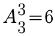种情况，共1+6=7种组合。因此，本题选C。
【来源】 2022年广东公务员考试《行测》真题（县级）第34题,2022年广东公务员考试《行测》真题（乡镇）第42题

第35题
【知识点】 等可能性事件概率
【答案】 D
【解析】 本题考查概率问题。
考核通过的有4个社区，不通过的有2个社区。根据概率=满足要求的情况数÷总情况数，本题满足要求的情况有两类：①考核通过的有1个社区，不通过的有2个社区，情况数为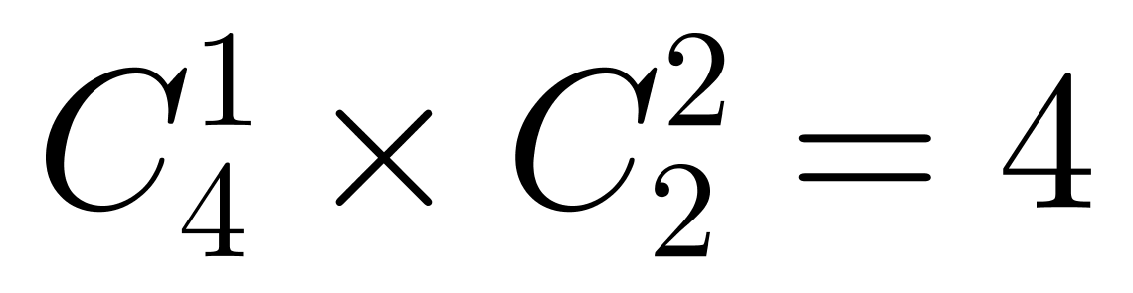；②考核通过的有2个社区，不通过的有1个社区，情况数为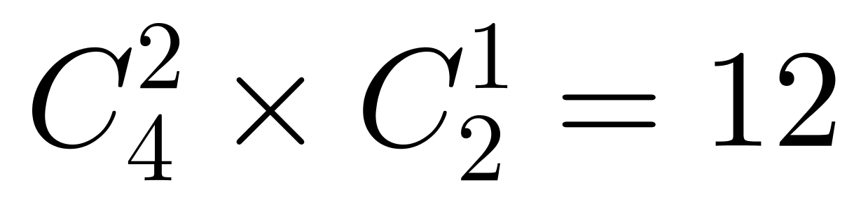；则满足要求的情况数为4+12=16种。总情况数为6个中随机选3个，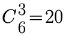种。所求概率为16÷20=4/5。
因此本题选D。
【来源】 2022年广东公务员考试《行测》真题（县级）第35题,24国考真题模考试卷3第65题

第36题
【知识点】 植树问题
【答案】 A
【解析】 本题为植树问题。
10÷3＝3……1，长边最多安装2根栅栏（不算顶点）；8÷3＝2……1，短边最多安装1根栅栏（不算顶点），一共2×2＋1×2＋4＝10根。因此，本题选A。
【来源】 2022年广东公务员考试《行测》真题（县级）第36题,2022年广东公务员考试《行测》真题（乡镇）第43题

第37题
【知识点】 基本方程（组）
【答案】 D
【解析】 【方法一】因为两人分装的效率相同，因此份数之比就是时间之比。9点38分时，设乙分装了t分钟，则甲分装了4t分钟。9点53分钟时，又过去了15分钟，有4t+15=1.5×（t+15），解得t=3，甲比乙提前开始工作了4t-t=3t=9分钟，因此本题选D。
【方法二】设9点38分时乙完成了x份，那么甲完成了4x份。设两人每分钟分装y份。可列方程：4x＋15y＝1.5×（x＋15y），解得x＝3y，那么甲比乙早开始工作（4x－x）÷y＝9分钟。
【来源】 2022年广东公务员考试《行测》真题（县级）第37题,24国考真题模考试卷4第68题

第38题
【知识点】 基本方程（组）
【答案】 D
【解析】 设这5本书的原价一共为x元，7折后价格为0.7x，5本书每本再优惠5元，共优惠5×5＝25元，根据实际付款48.5元列方程：0.7x-25=48.5，解得x=105元。因此本题选D。
【来源】 2022年广东公务员考试《行测》真题（县级）第38题,24国考真题模考试卷4第63题

第39题
【知识点】 平面几何
【答案】 A
【解析】 设A"D的长度为x，路灯CD高度为y，根据△EAB∽△EDC和△FA"B"∽△FDC，可列AB∶CD＝EA∶ED；A"B"∶CD＝FA"∶FD。因为AB=A"B"，所以AB∶CD＝A"B"∶CD，于是EA∶ED＝FA"∶FD，即3.2∶（3.2＋1＋x）＝1.6∶（1.6＋x）＝1.6∶y，解得x＝1，y＝2.6。
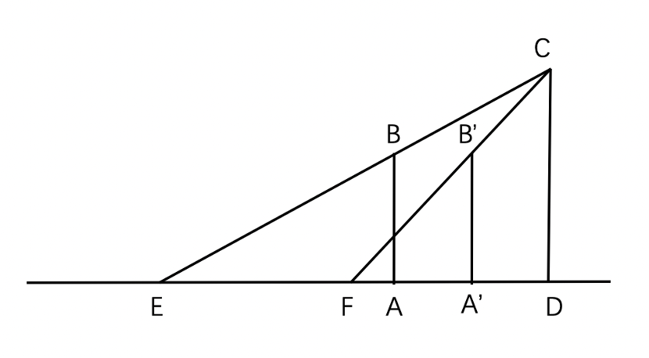
因此本题选A。
【来源】 2022年广东公务员考试《行测》真题（县级）第39题

第40题
【知识点】 基本方程（组）
【答案】 B
【解析】 这堆管材还剩10层，说明原来有13层。再考虑99根的构成：每层少了3根，10层共少了30根，上方管材少了3层，3层共少了99-30=69根，每一层的数量都比上一层多1根，则上方3层中间层有69÷3=23根，上方少的3层分别为22、23、24根。于是，剩余10层的最上层原有25根，由于少了3根，现有22根，最下层有31根，剩下的管材共(22+31)×10/2=265，因此本题选B。
【来源】 2022年广东公务员考试《行测》真题（县级）第40题,24国考真题模考试卷3第67题

第41题
【知识点】 重构类
【答案】 C
【解析】 本题属于重构类，主要考查六面体。
图1和图2均有3面，3面与1、5、2、4面同时出现，说明3面与6面是相对面；
图2和图3均有4面，4面与2、3、5、6面同时出现，说明4面与1面是相对面；
图1和图3均有5面，5面与1、3、4、6面同时出现，说明5面与2面时相对面。
相对面不能同时出现在立体图形中。
A项，1面与4面同时出现，排除；
B项，1面与4面同时出现，排除；
C项，并无相对面同时出现可能折出，当选；
D项，3面与6面同时出现，排除。
因此本题选C。
【来源】 2022年广东公务员考试《行测》真题（县级）第41题,2022年广东公务员考试《行测》真题（乡镇）第49题

第42题
【知识点】 数量类
【答案】 D
【解析】 本题属于数量类，主要考查笔画数。
题干图形笔画数依次为1、2、3、4，应选笔画数为5的图形。
A项：4笔画，排除；
B项：3笔画，排除；
C项：4笔画，排除；
D项：5笔画，符合。
因此本题选D。
【来源】 2022年广东公务员考试《行测》真题（县级）第42题

第43题
【知识点】 重构类
【答案】 D
【解析】 本题属于重构类，主要考查平面展开图（六面体）。
对题干六个面进行标号：
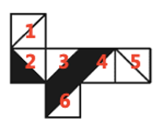
A项：利用“描点法”，在平面图中面1和面5的线条没有交于公共点，但是选项中有公共点，排除；
B项：利用“描线法”，在立体图中“上面”和“右侧面”的两个黑三角形面的公共边是一边挨着黑三角形位置、一边挨着白三角形位置，在平面图中均不存在，排除；
C项：利用“描点法”，若3个面为面2、面3和面6，平面图的公共点经过两条对角线，而立体图公共点没有经过对角线；若为面3、面4和面6，平面图公共点经过两条对角线，立体图公共点没有经过对角线，排除；
D项：该项正面的对角线一端与“黑三角”的直角位置重合，根据此特征，该项三个面为面2、面5和面6（或面1、面3和面4）均满足要求，三个面相对位置和特征与题干一致，当选。
因此本题选D。
【来源】 2022年广东公务员考试《行测》真题（县级）第43题,2022年广东公务员考试《行测》真题（乡镇）第50题

第44题
【知识点】 重构类
【答案】 B
【解析】 本题属于重构类，主要考查三视图。
A项：本题问法为“最有可能的是”，该项能够被看到的是6个方块，标号如下图：
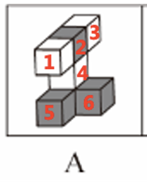
由于方块5的后面（方块6的左边）是否有小方块，以及颜色是黑是白无法确定，故右侧视图中的“X”位置的颜色无法确定（如下图），排除；
B项：该项左视图符合右侧第一个视图，该项仰视图符合右侧第二个视图，符合；

C项：该项立体的任一视图都不符合右侧给定的两个视图，排除；
D项：该项立体的任一视图都不符合右侧给定的两个视图，排除。
因此本题选B。
【来源】 2022年广东公务员考试《行测》真题（县级）第44题

第45题
【知识点】 位置类
【答案】 D
【解析】 本题属于位置类，主要考查平移。
图形外框有三个小黑六边形沿着顺时针方向依次平移3格；
图形内部有两个小黑六边形沿着逆时针方向依次平移2格。
因此本题选D。
【来源】 2022年广东公务员考试《行测》真题（县级）第45题

第46题
【知识点】 样式类
【答案】 C
【解析】 本题属于样式类，主要考查黑白运算。
第一行运算公式：白+白=白，黑+白=黑，黑+黑=白，白+黑=黑；
可以总结为：颜色相同变白，不同变黑。
第二行符合规律；
第三行使用规律，只有C项符合。
因此本题选C。
【来源】 2022年广东公务员考试《行测》真题（县级）第46题

第47题
【知识点】 数量类
【答案】 D
【解析】 本题属于数量类，主要考查面数量。
题干图形均为轴对称图形，排除A项和B项。
题干图形中面的个数为2、3、4、5，呈等差数列，应选一个面的数量为6的图形，排除C项。
因此本题选D。
【来源】 2022年广东公务员考试《行测》真题（县级）第47题,2022年广东公务员考试《行测》真题（乡镇）第52题

第48题
【知识点】 重构类
【答案】 A
【解析】 本题属于重构类，主要考查平面拼合。
第一横行和第二横行均含有10个黑色方块和2个白色方块，第三横行运用此规律，排除D项。
第一横行三幅图形拼合之后可以形成一个矩形（中间两个白块，外部12个黑块）；
第二横行三幅图形拼合之后也可以形成一个矩形（中间两个白块，外部12个黑块）；
第三横行运用此规律，只有A项符合。
因此本题选A。
【来源】 2022年广东公务员考试《行测》真题（县级）第48题

第49题
【知识点】 重构类
【答案】 A
【解析】 本题属于重构类，主要考查平面拼合。
将选项代入原图空缺处，代入后应与原图相对应位置颜色保持一致。
被图中矩形覆盖的区域的规律为：
第二行中，白色和黑色区域循环出现，排除C、D项；
第三行中，1个白色，2个黑色循环出现，排除B项；
验证第四行中，黑色和白色区域循环出现，符合规律；
第五行中，1个黑色1个白色2个黑色，再以这种规律循环出现，符合规律。
因此本题选A。
【来源】 2022年广东公务员考试《行测》真题（县级）第49题,2022年广东公务员考试《行测》真题（乡镇）第55题

第50题
【知识点】 数量类
【答案】 D
【解析】 本题属于数量类，主要考查数素。
图形中共出现两种元素：黑色方块和黑圆。
黑色方块数量依次为：4、3、2、1、（0），呈等差数列；
黑圆数量依次为：0、2、4、6、（8），同样呈等差数列。
因此本题选D。
【来源】 2022年广东公务员考试《行测》真题（县级）第50题,2022年广东公务员考试《行测》真题（乡镇）第51题

第51题
【知识点】 映射类
【答案】 B
【解析】 本题属于映射类，主要考查目的对应关系。
耳塞的目的是减少或阻隔噪音，二者属于目的对应关系。
A项：书籍目的是获得知识，而不是避免或减少知识，排除；
B项：肥皂的目的是减少污渍，二者属于目的对应关系，符合；
C项：蜡烛可以带来光明，而不是避免或减少光明，排除；
D项：风扇和低温之间无明显逻辑关系，排除。
因此本题选B。
【来源】 2022年广东公务员考试《行测》真题（县级）第51题

第52题
【知识点】 映射类
【答案】 C
【解析】 本题属于映射类，主要考查目的对应关系。
洽谈为了达成合作，二者属于目的对应关系。
A项：考试不是为了成绩，二者不属于目的对应关系，排除；
B项：打磨和切割属于不同的工艺手段，二者属于并列关系，排除；
C项：投资为了获取收益，二者属于目的对应关系，符合；
D项：施肥和灌溉属于不同的农技措施，二者属于并列关系，排除。
因此本题选C。
【来源】 2022年广东公务员考试《行测》真题（县级）第52题

第53题
【知识点】 集合类
【答案】 A
【解析】 本题属于集合类，主要考查组成关系和种属关系。
文字是诗词的组成部分，二者属于组成关系，绝句是诗词的一种，二者属于种属关系。
A项：音符是乐谱的组成部分，二者属于组成关系，五线谱是乐谱的一种，二者属于种属关系，符合；
B项：笔画是隶书的组成部分，二者属于组成关系，隶书是汉字的一种，二者属于种属关系，但顺序颠倒，排除；
C项：税收是指国家为了向社会提供公共产品、满足社会共同需要、按照法律的规定，参与社会产品的分配、强制、无偿取得财政收入的一种规范形式，是财政的手段，二者属于对应关系，排除；
D项：树木是森林的组成部分，二者属于组成关系，森林是生态体系的组成部分，二者属于组成关系，排除。
因此本题选A。
【来源】 2022年广东公务员考试《行测》真题（县级）第53题

第54题
【知识点】 映射类
【答案】 D
【解析】 本题属于映射类，主要考查对应关系。
诉讼需要依据法律，诉讼的结果包括胜败两种，三者属于对应关系。
A项：判断需要依据事实，但是顺序颠倒，排除；
B项：战争需要武器，但是顺序颠倒，排除；
C项：教师教学属于主谓关系，与题干逻辑关系不一致，排除；
D项：经营需要依据策略，经营的结果包括盈亏两种，三者属于对应关系，与题干逻辑关系一致，当选。
因此本题选D。
【来源】 2022年广东公务员考试《行测》真题（县级）第54题,2022年广东公务员考试《行测》真题（乡镇）第60题

第55题
【知识点】 语义类
【答案】 D
【解析】 本题属于语义类，主要考查语义关系。
志同道合形容彼此理想、志趣一致，或所从事的事业相同；沆瀣一气比喻臭味相投的人勾结一起；二者均形容人与人相投，但前词为褒义词，后词为贬义词。
A项：口若悬河指说话滔滔不绝，如瀑布倾泻下来一样，形容能言善辩；信口开河指随口乱说一气；二者均描述说话，但前词为中性词，后词为贬义词，排除；
B项：鼠目寸光指老鼠的眼睛只能看一寸远，比喻人目光短浅；高瞻远瞩指站得高，看得远，比喻目光远大；二者属于反义关系，前词为贬义词，后词为褒义词，排除；
C项：举棋不定指拿着棋子不知如何下才好，比喻做事犹豫不决，拿不定主意；优柔寡断形容做事犹豫不决，不果断，不干脆；二者属于近义关系，二者均为贬义词，排除；
D项：居安思危指处在安定环境中，要想到可能出现的危难祸害；杞人忧天比喻缺乏根据和不必要的忧虑；二者均在描述担忧，前词为褒义词，后词为贬义词，当选。
因此本题选D。
【来源】 2022年广东公务员考试《行测》真题（县级）第55题

第56题
【知识点】 归纳推理
【答案】 B
【解析】 本题属于推理类，主要考查归纳推理。
由题干可知：工会和员工同意的情况下，一般每日加班不超过一小时，不属于违法。
A项：题干表明一般每日不超过一小时加班时间，但是特殊情况不清楚是多久，不能推出延长工作一定不超过一小时，排除；
B项：根据题干可知，延长工作时间需要工会和劳动者同意，并且一般情况下时长不超过一小时，因而可推出工会同意加班，可以推出；
C项：根据题干可知，延长工作时间需要工会和劳动者同意，但并未说明是否需要所有员工都同意，排除；
D项：题干只提及该企业为国有企业，但并未提及具体属于什么行业，因而无法确定它是否属于特殊企业，排除。
因此本题选B。
【来源】 2022年广东公务员考试《行测》真题（县级）第56题

第57题
【知识点】 翻译推理
【答案】 C
【解析】 本题属于翻译推理。
翻译题干：
（1） 名不正→言不顺；
（2） 言不顺→事不成；
（3） 事不成→礼乐不兴；
（4） 礼乐不兴→刑罚不中；
（5） 刑罚不中→民无所措手足；
由上述五个命题递推可得：（6）名不正→民无所措手足。
①中“名正”是对（1）的“否前”，否前不一定，无法推出，错误；
②中“礼乐兴”是对（3）的“否后”，根据“否后必否前”，可以推出“事已成”，正确；
③中“名不正”是对（6）的“肯前”，根据“肯前必肯后”，可以推出“民无所措手足”，正确；
④中“事可成”是对（2）的“否后”，根据“否后必否前”可知“言顺”，“言顺”是对（1）的否后，根据“否后必否前”可知“名正”，正确。
综上所述：推论必然正确的是②③④；
因此本题选C。
【来源】 2022年广东公务员考试《行测》真题（县级）第57题

第58题
【知识点】 论证类
【答案】 A
【解析】 本题属于论证类，主要考查论据+论点型。
论点：来广州实习有助于港澳青年获得对粤港澳大湾区的认同感。
论据：结果显示，有留穗发展意愿的港澳青年比例占7成以上，9成来广州实习的港澳青年通过了解和认识广州而认同广州。
A项：建立联系。该项说明留穗发展意愿是其对大湾区有认同感的重要表现，也就是在论点所说的认同和论据所说的意愿之间建立了二者的联想和关系，具有加强作用。
B项：无关选项。该项说熟悉广州有助于港澳青年更好适应广州工作和生活，与论点讨论的港澳青年对大湾区的认同感无关，不具有加强作用。
C项：不明确项。该项在说通过实习从而让港澳青年对大湾区发展前景有信心，但是并不能说明有信心了就是对其的认同感，不具有加强作用。
D项：无关选项。该项说的参与调查的人数占比，与论题无关，不具有加强作用。
因此本题选A。
【来源】 2022年广东公务员考试《行测》真题（县级）第58题

第59题
【知识点】 翻译推理
【答案】 C
【解析】 本题属于翻译推理，主要考查复句翻译。
翻译题干。
①喜欢打羽毛球且来自体育学院→喜欢登山
A项：根据①式，甲喜欢打羽毛球和的登山，无法确定甲是否来自体育学院，排除；
B项：根据①式，乙来自体育学院且喜欢登山，无法确定乙是否喜欢打羽毛球，排除；
C项：丙不喜欢登山，是对①式的否后，根据否后必否前可得“不喜欢打羽毛球或不来自体育学院”，又丙喜欢打羽毛球，根据或关系否一推一规则，可得丙不来自体育学院，可以推出；
D项：丁不喜欢登山，是对①式的否后，根据否后必否前可得“不喜欢打羽毛球或不来自体育学院”，但丁不喜欢打羽毛球，无法必然推出丁不来自体育学院，排除。
因此本题选C。
【来源】 2022年广东公务员考试《行测》真题（县级）第59题

第60题
【知识点】 原因解释
【答案】 D
【解析】 本题属于论证类，主要考查原因解释。
题干中的矛盾现象为：逻辑思维能力很重要，但大部分学校却没有开设专门的课程。
A项：部分教师对于培养逻辑思维能力的认识清晰与否并不影响学校开设相应的课程，不能解释，排除；
B项：逻辑思维能力会随着学识和社会阅历的增长自然提高，但不能解释学校不开设课程，人们的各种能力都会自然提高，但课程可以帮助更快的提高能力，故该项不能解释，排除；
C项：绝大多数大学设有相关的公共选修课程是对题干陈述的反驳，不能解释，排除；
D项：学校绝大多数课程设计核心是提高学生的逻辑思维能力，说明即使不开设专门培养逻辑思维能力的课程，在绝大多数的课程中也能培养到这项能力，因此并不需要再开设专门的课程，可以解释。
因此本题选D。
【来源】 2022年广东公务员考试《行测》真题（县级）第60题

第61题
【知识点】 真假推理
【答案】 D
【解析】 本题属于真假推理，主要考查包容关系和假设法。
题干中若（1）为真，则可以推出（4）为真，与真假限定“只有一个猜测正确”矛盾，根据包容关系“一真前假”可知（1）是假的，即两件作品不能同时都获奖，由此可能存在以下3种假设：
假设1：《稻穗》获奖，《播种》没获奖，则（2）为真，（3）（4）为假，符合要求；
假设2：《稻穗》没获奖，《播种》获奖，则（2）（3）（4）均为真，不符合要求；
假设3：《稻穗》没获奖，《播种》没获奖，则（3）为真，（2）（4）为假，符合要求。
上述假设1和假设3两种情况均符合要求，这两种情况下“《播种》均没获奖” ，因此一定正确的是：《播种》没获奖。
因此本题选D。
【来源】 2022年广东公务员考试《行测》真题（县级）第61题,2022年广东公务员考试《行测》真题（乡镇）第61题

第62题
【知识点】 分析推理
【答案】 C
【解析】 本题属于分析推理，主要考查代入法。
七年级的候选人有：语文老师甲，数学老师乙，英语老师丙；
八年级的候选人有：数学老师丁，历史老师戊，语文老师己。
结合人选条件需满足：①2位七年级和1位八年级的教师组成；②教师教授的科目各不相同。
代入A项，语文老师甲，语文老师己，历史老师戊，包含两个八年级老师，两个语文老师，①②均不符合。
代入B项，语文老师甲，数学老师乙，语文老师己，包含两个语文老师，②不符合。
代入C项，数学老师乙，英语老师丙，历史老师戊，①②均符合。
代入D项，数学老师乙，英语老师丙，数学老师丁，包含两个数学老师，②不符合。
因此本题选C。
【来源】 2022年广东公务员考试《行测》真题（县级）第62题

第63题
【知识点】 论证类
【答案】 A
【解析】 本题属于论证类，主要考查论据+论点型。
论点：县农业部门的工作人员开展乡村振兴工作成效往往较好。
论据：县农业部门的工作人员更重视当地的农业产业发展，而农业产业发展是增加当地农民收入的重要手段。
A项：建立联系。在论据增加农民收入与论点乡村振兴工作成效之间建立联系，属于前提。
B项：无关选项。该项指出农业部门工作人员往往有更多农业产业相关的专业知识，而专业知识与乡村振兴成效无关，排除。
C项：增加反向论据。该项指出乡村振兴工作的成效“只能”用农业产业发展情况来衡量，意味着“农业产业发展情况”是影响“乡村振兴工作成效”的唯一条件，间接说明论据中的“农民收入”这一条件无法衡量“乡村振兴工作成效”，具有削弱作用。
D项：无关选项。该项指出不同村庄农民收入在乡村振兴工作开展前基本持平，但论点比较的是某一村庄开展乡村振兴前后的情况，而不是不同村庄的情况，不具有加强作用。
因此本题选A。
【来源】 2022年广东公务员考试《行测》真题（县级）第63题,2022年广东公务员考试《行测》真题（乡镇）第63题

第64题
【知识点】 论证类
【答案】 C
【解析】 本题属于论证类，主要考查论据+论点型。
论点：政府应该大力发展经济，从而增加人民的人均收入。
论据：随着人均收入水平的提高，人民对生活的满意度也提高了。
A项：无关选项。该项阐述的是人均收入与人民群众精神层面需求的关系，与题干论点政府应该采取什么措施增加人民的人均收入无关，不具有加强作用。
B项：无关选项。该项虽然指出了生活满意度与政府工作的关系，但是无法指出政府应该大力发展经济，不具有加强作用。
C项：建立联系。该项在论据“人民对生活的满意度”与论点“大力发展经济”之间建立了联系，具有加强作用，属于前提。
D项：增加论据。该项肯定了题干论据人均收入水平与人民满意度之间的关系，具有加强作用，但是无法成为推论暗含的前提。
因此本题选C。
【来源】 2022年广东公务员考试《行测》真题（县级）第64题

第65题
【知识点】 原因解释
【答案】 C
【解析】 本题属于论证类，主要考查原因解释。
题干需要解释的现象是：工作人员的人数没有增加，但是通关效率比去年提高了。
A项：增设了通关口岸，并不代表通关效率会有所提升，排除。
B项：通关时间有所减少，效率不一定就会提升，排除。
C项：当地简化流程，通关流程精简，能直接提高通关效率，可以解释，符合。
D项：列车的运行速度和通关效率无关，排除，
因此本题选C。
【来源】 2022年广东公务员考试《行测》真题（县级）第65题

第66题
【知识点】 原因解释
【答案】 B
【解析】 本题属于论证类，主要考查原因解释。
题干中的冲突现象为：新型号收割机有助于减少收割过程中的粮食损失，但是该农村合作社使用这两台收割机以来，其玉米收割总损失率高达10%，较以往反而有所上升。
A项：该项讨论的是玉米是否是当地种植的主要粮食作物，与玉米收割总损失率无关，无法解释，排除；
B项：由于操作人员培训不到位，导致操作收割机常出现失误，故而玉米收割总损失率大幅增加，可以解释；
C项：该项讨论的是新型号收割机收割玉米效率大幅提高，与玉米收割总损失率无关，无法解释，排除；
D项：该项讨论的是收割机的使用范围，与玉米收割总损失率无关，无法解释，排除。
因此本题选B。
【来源】 2022年广东公务员考试《行测》真题（县级）第66题,2022年广东公务员考试《行测》真题（乡镇）第64题

第67题
【知识点】 论证类
【答案】 C
【解析】 本题属于论证类，主要考查论据+论点型。
论点：在医学专业学生的培养过程中，不仅要注重专业理论知识的教育，更应注重提升医德医风职业素养。
论据：在新的社会发展形势下，如果医生只掌握专业理论知识和实践能力，却缺乏基本职业道德，不仅很难适应社会需求，同时还容易造成医患关系紧张。
A项：不明确项。该项只是提及了专业水平高的医生极少与患者发生冲突，但是并未提及这部分医生的医德医风如何，不具有加强作用。
B项：不明确项。该项指出不顾患者感受容易导致医患关系紧张，但“不顾患者感受”是否意味着医德医风职业素养较低并不确定，不具有加强作用。
C项：增加论据。该项指出比起专业水平，越来越多患者就医更看重医生的道德素养，因而为了更好地服务患者，医学专业学生的培养过程更应注重医德医生职业素养的提升，具有加强作用。
D项：无关选项。该项说的是靠学校的思想道德教育来提升医学专业的职业素养，与论点无关，论题不一致，排除。
因此本题选C。
【来源】 2022年广东公务员考试《行测》真题（县级）第67题

第68题
【知识点】 原因解释
【答案】 D
【解析】 本题属于论证类，主要考查原因解释。
题干冲突现象为：甲国居民消耗的主要粮食中，有80%以上由本国生产；而乙国居民消耗的主要粮食中有六成以上依赖进口。但当国际大米价格出现上涨时，甲国国内的大米价格涨幅明显高于乙国。
A项：该项讨论的是两国人口多少和收入高低的比较，与“大米价格涨幅”无关，无法解释；
B项：该项讨论的是两国居民对食物品质等方面要求上的差异，与“大米价格涨幅”无关，无法解释；
C项：即使乙国粮食产量比甲国更加稳定，但其有六成均依赖进口，因而也很难解释其受国际大米价格的影响较小，无法解释；
D项：甲国的主要粮食进口以大米为主，而乙国主要粮食进口以小麦为主，因而国际大米价格上涨对甲国大米价格影响较大，而对乙国影响较小，可以解释。
因此本题选D。
【来源】 2022年广东公务员考试《行测》真题（县级）第68题

第69题
【知识点】 平行结构
【答案】 C
【解析】 本题属于平行结构。
题干翻译为：战士→英雄，英雄→值得被纪念，因此，战士→值得被纪念。
题干结构为：A→B，B→C，因此A→C。
A项：艺术家→浪漫主义者，有的浪漫主义者→感情用事，因此艺术家→感情用事，逻辑结构为：A→B，有的B→C，因此A→C，与题干不一致，排除；
B项：素食主义者→人文主义者，和平主义者→人文主义者，因此素食主义者→和平主义者，逻辑结构为：A→B，C→B，因此A→C，与题干不一致，排除；
C项：科学家→理性主义者，理性主义者→天生的哲学家，因此科学家→天生的哲学家，逻辑结构为：A→B，B→C，因此A→C，与题干一致，当选；
D项：利己主义者→自身利益最大化，追求自身利益最大化→损害他人利益，因此利己主义者→和他人发生冲突，逻辑结构为：A→B，B→C，因此A→D，与题干不一致，排除。
因此本题选C。
【来源】 2022年广东公务员考试《行测》真题（县级）第69题,2022年广东公务员考试《行测》真题（乡镇）第65题

第70题
【知识点】 平行结构
【答案】 A
【解析】 本题属于平行结构。
题干翻译为：世界科技强国→在全球范围内吸引人才、留住人才、用好人才；
题干推理为：“我国要建设世界科技强国”是“肯前”，“必须注重对国际人才的吸引与使用”是“肯后”，即推理过程为“肯前推肯后”：A→B，C→A，因此C→B。
A项：翻译为A（国家科技创新力）→B（人才），C（国家、民族长远发展）→A（国家科技创新力），因此C（国家、民族长远发展）→B（人才），与题干一致，当选；
B项：翻译为A（人才的培养培育）→B（良好的环境），“构筑集聚全球优秀人才的科研创新高地，完善配套制度”是在营造良好的环境，是“肯后”，“面向世界汇聚一流人才”是对人才的培养培育，是“肯前”，即推理过程为“肯后推肯前”，与题干不一致，排除；
C项：翻译为A（科技创新）→B（科技人员持久的时间和精力投入），因此C（要建立让科研人员把主要精力放在科研上的保障机制），与题干不一致，排除；
D项：翻译为A（科技工作者）→B（榜样），C（两院院士）→B（榜样），因此C（两院院士）→D（做好表率，激励广大科技工作者），与题干不一致，排除。
因此本题选A。
【来源】 2022年广东公务员考试《行测》真题（县级）第70题

第71题
【知识点】 原因解释
【答案】 B
【解析】 本题属于论证类，主要考查原因解释。
题干中的矛盾现象为：一款牛奶在店内每瓶售价8元，在店门外自动售货机上的价格为每瓶10元，但依然有部分人选择在自动售货机上购买这款牛奶。
A项：有些人赶时间，店内顾客多排队等候时间长，自动售货机不用等待，可以解释，排除；
B项：购买目标单一，只想买牛奶，但是不能解释为啥在售卖机上买而不去店内购买，不可以解释；
C项：不愿花时间寻找商品，店内种类众多繁杂，没有自动售货机展示商品直观，所以选择在自动售货机上购买，可以解释，排除；
D项：冰牛奶只有自动售货机销售，店内没有，可以解释，排除。
因此本题选B。
【来源】 2022年广东公务员考试《行测》真题（县级）第71题

第72题
【知识点】 论证类
【答案】 D
【解析】 本题属于论证类，主要考查论据+观点型。
论点：增加语文学习时长能够有效培养学习兴趣，进而提高语文成绩。
论据：与每天语文学习时长不足2小时的学生相比，学习超过2小时的学生学习兴趣普遍更高，其语文期末考试平均分也更高。
A项：补充反向论据。语文成绩最好的学生每天学习语文不足2小时，补充反向论据，具有削弱作用；
B项：无关选项。该选项只说明了该班级的平均分高于其他班级，但并未指出原因，话题不一致，排除；
C项：无关选项。该选项指出学习兴趣和学习习惯的关系，但论点强调的是学习时长对学习兴趣的影响，话题不一致，排除；
D项：因果倒置。该选项指出是因为先对语文感兴趣才愿意花更长的时间学习语文，否定论点中“增加语文学习时长能够有效培养学习兴趣”，具有削弱作用。
因果倒置力度强于补充反向论据。
因此本题选D。
【来源】 2022年广东公务员考试《行测》真题（县级）第72题

第73题
【知识点】 平行结构
【答案】 A
【解析】 本题属于平行结构。
题干的形式结构为：A（农业产业得到极大发展）→B（农民的收入水平会显著提高）；C（农业科技水平相对落后的地区）→非B（农民收入水平不能提高），因此C（农业科技水平相对落后的地区）→非A（农业产业有待发展），即“否后推否前”。
A项：A（气温低于10摄氏度）→B（某地的滑雪场就会对外开放）；C（每年的国庆节）→非B（当地的滑雪场都不对外开放），因此C（每年的国庆节）→非A（当地气温都在10摄氏度及以上），与题干一致，当选；
B项：A（无月）→B（景不美），A（缺月）→C（酒无味）；因此（非B且非C）→非A，与题干不一致，排除；
C项：A（教育水平不高的地区）→B（缺乏优秀的农业生产人才）；C（乡村振兴）→ 非B（需要大量的农业生产人才），因此A（教育水平不高的地区）→非C（较难实现乡村振兴），与题干不一致，排除；
D项：A（迎难而上，克服挑战）→B（逆境中不忘初心），C（戒骄戒躁，稳步前行）→D（顺境中不忘初心）；因此，无论B且D（在任何处境下都要不忘初心），与题干不一致，排除。
因此本题选A。
【来源】 2022年广东公务员考试《行测》真题（县级）第73题

第74题
【知识点】 论证类
【答案】 D
【解析】 本题属于论证类，主要考查论据+观点型。
论点：如果该公司秘降低产品的市场定价，与竞争对手的价格持平，那么该公司产品一定会迅速占较市场。
论据：某公司产品的各项性能都比竞争对手的更好。
A项：无关选项。该项说的是成本和利润的问题，与论点降价是否能占领市场无关，论题不一致，排除。
B项：不明确项。该项指出该公司产品在宣传力度和售后服务不具显著优势，但不能得出这两方面问题对市场份额的具体影响，不明确项，排除。
C项：不明确项。该项指出降价不符合其市场定位，但不能得出降价就一定不能占领市场，不明确项，排除。
D项：否定前提。该项指出该公司的产量仅能满足市场需求的百分之一，说明即使降价也无法占领市场，具有削弱作用。
因此本题选D。
【来源】 2022年广东公务员考试《行测》真题（县级）第74题,2022年广东公务员考试《行测》真题（乡镇）第62题

第75题
【知识点】 平行结构
【答案】 B
【解析】 本题属于翻译推理，主要考查平行结构。
题干翻译为：重点民生领域过度金融化→危及广大民众财产安全的同时给相关行业带来沉重打击
题干推理为：“重点民生领域相关行业的健康发展”属于“否后”，“防止重点民生领域过度金融化”属于“否前”，即推理过程为“否后推否前”。
A项：该项翻译为“作家写作→持续投入时间和精力”，“作品销量好”与该翻译无关，与题干逻辑结构不一致，排除；
B项：该项翻译为“未能筑牢网络法治基础→网络上的社会矛盾将会蔓延到现实社会中”，“为了防止网络上的社会矛盾将会蔓延到现实社会中”属于“否后”，“应大力巩固网络法治基础” 属于“否前”，即推理过程为“否后推否前”，与题干逻辑结构一致，符合；
C项：该项翻译为“中国戏剧作品为海外受众熟知→演出和翻译”，“近年来演出量大幅下降”是对后件且关系一部分的否定，“国际影响力越来越大”属于“肯前”，可知“翻译作用更大”，与题干结构不一致，排除；
D项：该项翻译为“一个企业越成熟→越能正确地看待过去的成就”，“某企业总能看到过去的成就”属于“肯后”，所以“该企业是一个成熟的企业”属于“肯前”，即推理过程为“肯后推肯前”，与题干结构不一致，排除。
因此本题选B。
【来源】 2022年广东公务员考试《行测》真题（县级）第75题

第76题
【知识点】 科学推理
【答案】 A
【解析】 本题考查生活中的化学反应。
A项：物体的热胀冷缩是由于温度升高分子之间的间隙变大，而分子本身的大小不变，A项错误。
B项：氧气是助燃剂，没有了氧气物体将无法燃烧。油锅着火用锅盖盖灭是利用了隔绝氧气的方法，B项正确。
C项：铁生锈必须有水、氧气的参与，铁制品表面刷油漆可以隔绝氧气和水，可以防止生锈，C项正确。
D项：需氧菌类的生存需要氧气，真空包装袋的食品与氧气隔绝，这种菌类无法生存，可以防止食品变质，D项正确。
因此本题选A。
【来源】 2022年广东公务员考试《行测》真题（县级）第76题,2022年广东公务员考试《行测》真题（乡镇）第67题

第77题
【知识点】 科学推理
【答案】 D
【解析】 本题考查物理学中的光学。
根据平面镜成像特点分析，当镜面竖直放置时，所成的像是正立的、等大的、左右相反的。人站在镜子右侧，往箭头方向去看，视线里左半部分是真实球体，右半部分是镜中的像，符合该条件的只有D图。
因此本题选D。
【来源】 2022年广东公务员考试《行测》真题（县级）第77题

第78题
【知识点】 科学推理
【答案】 B
【解析】 本题考查物理学中的电学。
A项：开关和用电器之间应该是串联，但是用电器应该接在零线上，所以乙应该是开关，A项错误。
B项：三孔插座的两个孔分别接火线和零线，另一孔是接地的，有金属外壳的用电器应该接地，以防触电事故，B项正确。
C项：试电笔接触零线时不会显示有电流，C项错误。
D项：零线被烧断，不会引起短路，D项错误。
因此本题选B。
【来源】 2022年广东公务员考试《行测》真题（县级）第78题,2022年广东公务员考试《行测》真题（乡镇）第74题

第79题
【知识点】 科学推理
【答案】 C
【解析】 本题考查生物学。
A项：虫是动物属于消费者，食物链必须从生产者开始，A项错误。
B项：阳光是非生物部分，食物链不包括非生物部分，B项错误。
C项：该食物链正确表示了生产者与消费者的关系，C项正确。
D项：微生物属于分解者，食物链不包括分解者，D项错误。
因此本题选C。
【来源】 2022年广东公务员考试《行测》真题（县级）第79题,2022年广东公务员考试《行测》真题（乡镇）第80题

第80题
【知识点】 科学推理
【答案】 B
【解析】 本题考查物理学中的力学。
小球在甲容器和乙容器中都静止，均只受重力和浮力的作用，因为是相同的小球，故重力大小相等，因此，小球在甲乙两容器中受到的浮力大小相等，排除C、D项。
根据公式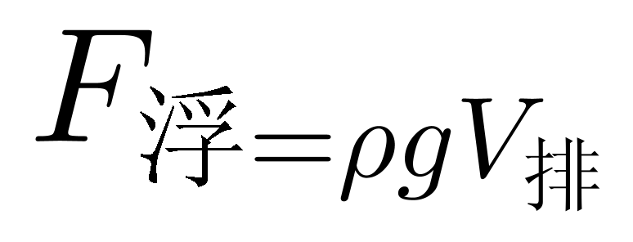，小球在甲容器中排开水的体积大，而浮力大小相等，故甲容器的溶液密度小于乙容器。
因此本题选B。
【来源】 2022年广东公务员考试《行测》真题（县级）第80题,2022年广东公务员考试《行测》真题（乡镇）第76题

第81题
【知识点】 科学推理
【答案】 B
【解析】 本题主要考查生物学知识。
蒸散包括蒸发作用和蒸腾作用，指的是总水分散失，包括地面与主壤发生的水分蒸发和植物气孔进行的蒸腾作用，影响蒸散作用的因素包括温度、光照、环境湿度等。
A项：在一定温度范围内，环境温度升高，蒸散作用增强，当温度过高时，叶片气孔会关闭，蒸腾作用会减弱，而蒸发作用会增强，此时无法确定蒸散作用是增强还是减弱，A项错误。
B项：空气湿度增大，森林的蒸散作用减弱，B项正确。
C项：一般情况下，湖泊多的地方湖泊的蒸发量比森林的蒸散量大，但是在我国西北地区，湖泊较森林数量少，湖泊的蒸发量就会比森林的蒸散量小，C项错误。
D项：该地生态系统在白天时温度更高，蒸散作用强度更大，D项错误。
因此本题选B。
【来源】 2022年广东公务员考试《行测》真题（县级）第81题,2022年广东公务员考试《行测》真题（乡镇）第85题

第82题
【知识点】 科学推理
【答案】 C
【解析】 本题主要考查物理学中的运动相关知识。
A项：甲车速度=s/t=600m/60s=10m/s，A项错误。
B项：乙车的初始速度根据公式vt=v0+at,可得v0=22.5m/s，B项错误。
C项：45s时，甲车行驶的路程为s=vt=10m/s*45s=450m，乙车40s时行驶的路程已经为500m，所以乙车行驶的路程更远，C项正确。
D项：50s时乙车已经处于静止状态，D项错误。
因此本题选C。
【来源】 2022年广东公务员考试《行测》真题（县级）第82题,2022年广东公务员考试《行测》真题（乡镇）第68题

第83题
【知识点】 科学推理
【答案】 C
【解析】 本题考查物理学中的功和能。
A项：小球从A点摆动到B点的过程中，质量不变，高度减小，所以重力势能减小；速度增大，所以动能增大。A项正确。
B项：小球摆动到C点时，高度增大，所以重力势能增大，B项正确。
C项：不考虑空气阻力，小球摆动过程中动能和重力势能可以相互转化，但不会凭空消失，机械能守恒，C项错误。
D项：小球摆动到最低点时速度最大，动能最大，D项正确。
因此本题选C。
【来源】 2022年广东公务员考试《行测》真题（县级）第83题,2022年广东公务员考试《行测》真题（乡镇）第69题

第84题
【知识点】 科学推理
【答案】 A
【解析】 本题考查物理学中的受力分析。
M1和M2存在相互吸引力，且力是大小相等、方向相反的，则吸引力F在竖直方向上的分力等大，在水平方向上的分力也等大。
先考虑竖直方向：
M1所受重力为G1，M2所受重力为G2。
F1在竖直方向的分力 = F在竖直方向的分力 + G1，F2在竖直方向的分力 = F在竖直方向的分力 - G2，因此，F1在竖直方向的分力＞F2在竖直方向的分力。
再考虑水平方向：
水平方向上F1的分力 = F2的分力。
所以将力合成以后，F1＞F2。
因此本题选A。
【来源】 2022年广东公务员考试《行测》真题（县级）第84题

第85题
【知识点】 科学推理
【答案】 D
【解析】 本题考查物理的热学知识。
A项：该物质在加热过程中，有一段时间只吸热，但温度不变，这是物态变化的过程，有固定的熔点。A项正确。
B项：该过程可能是冰变成水，水的比热容更高，所以B项正确。
C项：温度为0℃，该物质可能是冰水混合物，所以有可能是固液共存状态。C项正确。
D项：晶体熔化持续吸热，但温度不升高，所以D项错误。
因此本题选D。
【来源】 2022年广东公务员考试《行测》真题（县级）第85题,2022年广东公务员考试《行测》真题（乡镇）第78题

第86题
【知识点】
【答案】 A
【解析】 本题为增长率计算问题，定位文字材料第一段，“2020年，全国职工基本医疗保险（以下简称职工医保）参保人数持续增加，基金收支规模基本稳定。参加职工医保34455万人，比上年同比增加1530万人”，代入数据可得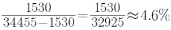
因此，本题选A。
【来源】 2022年广东公务员考试《行测》真题（县级）第86题

第87题
【知识点】
【答案】 B
【解析】 本题为现期比重计算问题。
定位文字材料第一段“2020年，参加职工医保34455万人……灵活就业等其他人人员为4751万人”。根据，代入数据可得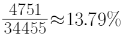，
因此，本题选B。
【来源】 2022年广东公务员考试《行测》真题（县级）第87题

第88题
【知识点】
【答案】 C
【解析】 本题为增长率计算问题。定位文字材料第二段，“2020年2—7月全国多地实施阶段性减半征收职工医保单位缴费，累计减征约1649亿元，全年职工医保基金（含生育保险）收入15732亿元，比上年减少0.7%”。
根据，则2019年全年职工医保基金（含生育保险）收入约为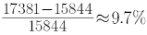。
因此，本题选C。
【来源】 2022年广东公务员考试《行测》真题（县级）第88题

第89题
【知识点】
【答案】 D
【解析】 本题为增长率比较问题。定位文字材料第二段。
A选项：职工医保基金（含生育保险）收入同比增长率为﹣0.7%，职工医保个人账户收入同比增长率为12.8%，﹣0.7%＜12.8%，错误。
B选项：职工医保个人账户支出同比增长率为4.5%，职工医保个人账户收入同比增长率为12.8%，4.5%＜12.8%，错误。
C选项：职工医保个人账户收入同比增长率为12.8%，职工医保基金（含生育保险）收入同比增长率为﹣0.7%，职工医保基金（含生育保险）支出同比增长率为1.6%，﹣0.7%＜1.6%，错误。
D选项：职工医保基金（含生育保险）支出同比增长率为1.6%＞职工医保统筹基金（含生育保险）支出同比增长率为-0.1%＞职工医保基金（含生育保险）收入同比增长率为﹣0.7%，正确。
因此，本题选D。
【来源】 2022年广东公务员考试《行测》真题（县级）第89题

第90题
【知识点】
【答案】 B
【解析】 本题为综合分析问题。A选项，增长率计算比较。定位第一段文字材料，“企业、机关事业、灵活就业等其他人员三类参保人员（包括在职职工和退休人员）分别为23317万人、6387万人、4751万人，分别比上年增加1050万人、155万人、325万人”，根据，可得三类参保人员增长率分别为：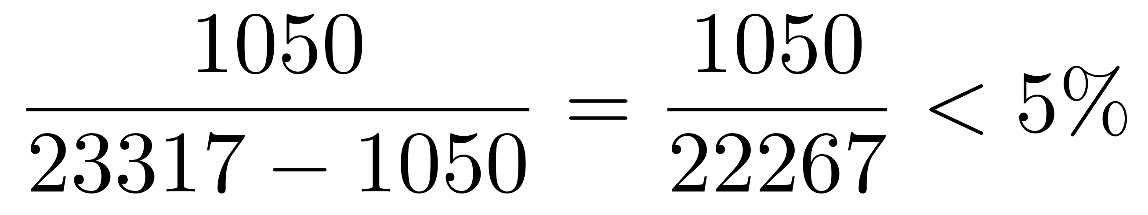、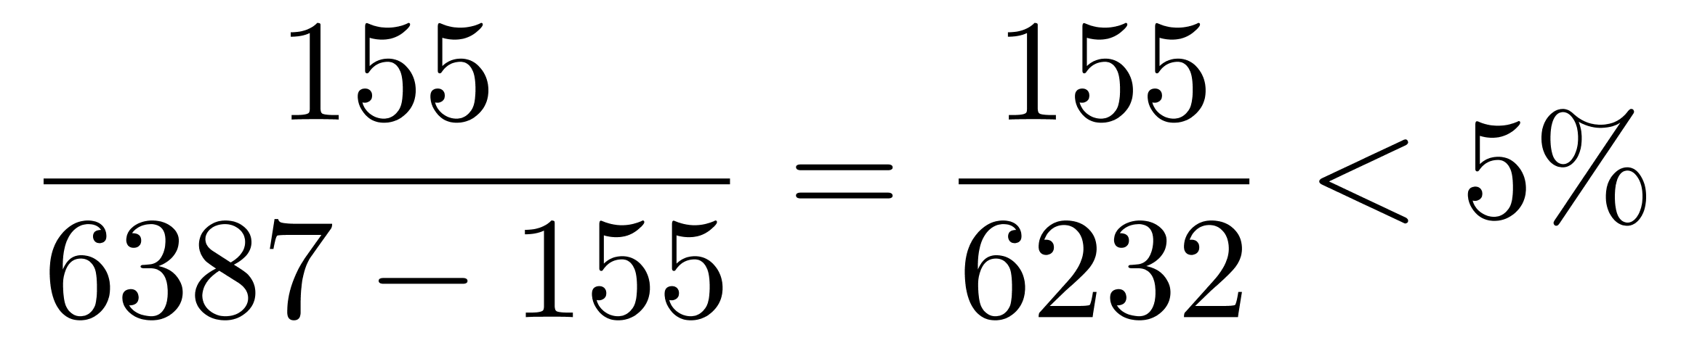、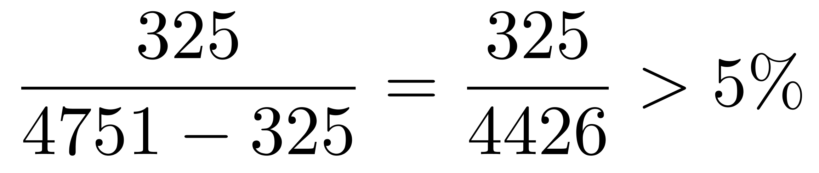，则灵活就业等其他人员参保人数同比增长最快，正确。
B选项，现期量计算。定位第二段文字材料，“（2020年）职工医保个人账户收入6587亿元，比上年增长12.8%；支出4936亿元，比上年增长4.5%；当期结存1650亿元”。根据现期量=基期量×（1+增长率），又根据12.8%≈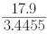≈5.2（次），正确。
因此，本题选B。
【来源】 2022年广东公务员考试《行测》真题（县级）第90题

第91题
【知识点】
【答案】 C
【解析】 本题为现期平均数计算问题。
定位文字材料，“十三五”时期，我国累计造林5.45亿亩，森林覆盖率达到23.04%，森林蓄积量达到175.6亿立方米，森林面积达到2.2亿公顷（1公顷为15亩）”。根据，直接代入数据可得“十三五”期间，我国平均每公顷森林蓄积量为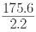，直除首位商7。
因此，本题选C。
【来源】 2022年广东公务员考试《行测》真题（县级）第91题,2022年广东公务员考试《行测》真题（乡镇）第91题

第92题
【知识点】
【答案】 A
【解析】 本题为现期比重计算问题。定位图1，第1次森林资源清查森林面积为18.28亿亩，第9次为33.07亿亩。由常识可知，我国国土面积约为960万平方公里，换算为亩，1亩≈667平方米，则我国国土面积约为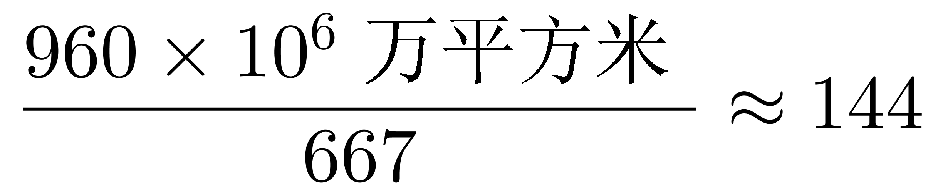亿亩，根据，代入可得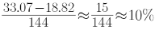。
因此，本题选A。
【来源】 2022年广东公务员考试《行测》真题（县级）第92题,2022年广东公务员考试《行测》真题（乡镇）第92题

第93题
【知识点】
【答案】 B
【解析】 本题为年均增长率计算问题。
定位图2，2016年我国国际重要湿地面积为61.68万亩，2018年为104.24万亩。根据，代入数据可得（1+r）²≈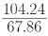≈1.69=1.3²，则1+r=1.3，解得r=30%。
因此，本题选B。
【来源】 2022年广东公务员考试《行测》真题（县级）第93题,2022年广东公务员考试《行测》真题（乡镇）第93题

第94题
【知识点】
【答案】 D
【解析】 本题为增长率比较问题，定位图2。
根据，2017年与2016年国际重要湿地面积均为61.68万亩、数量均为49个，即2017年面积、数量增速均为0，排除B、C选项。A、D选项当中：2018年面积增速为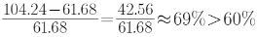，排除A选项。
因此，本题选D。
【来源】 2022年广东公务员考试《行测》真题（县级）第94题,2022年广东公务员考试《行测》真题（乡镇）第94题

第95题
【知识点】
【答案】 C
【解析】 本题为综合分析问题。
A选项，增长率比较。定位图1，根据，第2到9次森林蓄积量的增长率依次约为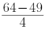＞3个，正确。
因此，本题选C。
【来源】 2022年广东公务员考试《行测》真题（县级）第95题,2022年广东公务员考试《行测》真题（乡镇）第95题

第96题
【知识点】
【答案】 C
【解析】 本题为两期比重计算问题。定位文字材料第一段，“2020年，受新冠肺炎疫情影响，我国民航全行业完成旅客运输量41777.81万人次，比上年下降36.7%。国内航线完成旅客运输量40921.30万人次，比上年下降30.3%”。
根据，代入数据可得2020年我国民航全行业完成旅客运输量中，国内航线完成旅客运输量占比比2019年高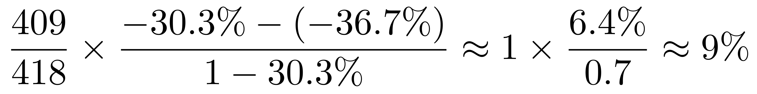，即提高了9个百分点。
因此，本题选C。
【来源】 2022年广东公务员考试《行测》真题（县级）第96题

第97题
【知识点】
【答案】 C
【解析】 本题为基期平均数比较问题。定位文字材料第二段和第三段。
根据代入数据可得2019年，平均每架次完成运输飞行时长分别为：国内航线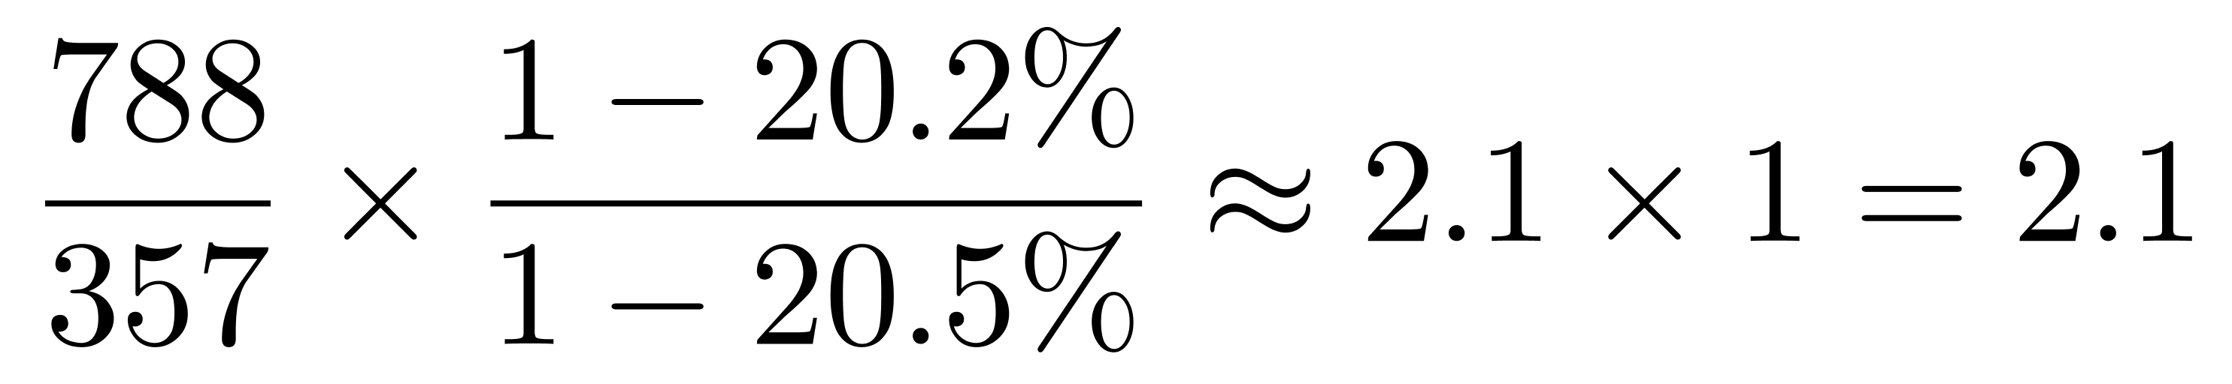，港澳台航线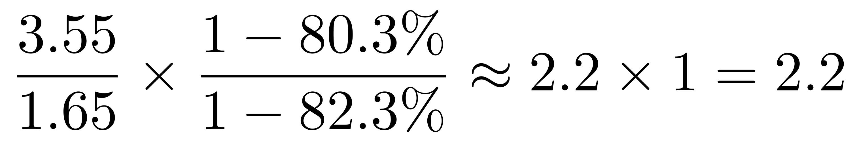，国际航线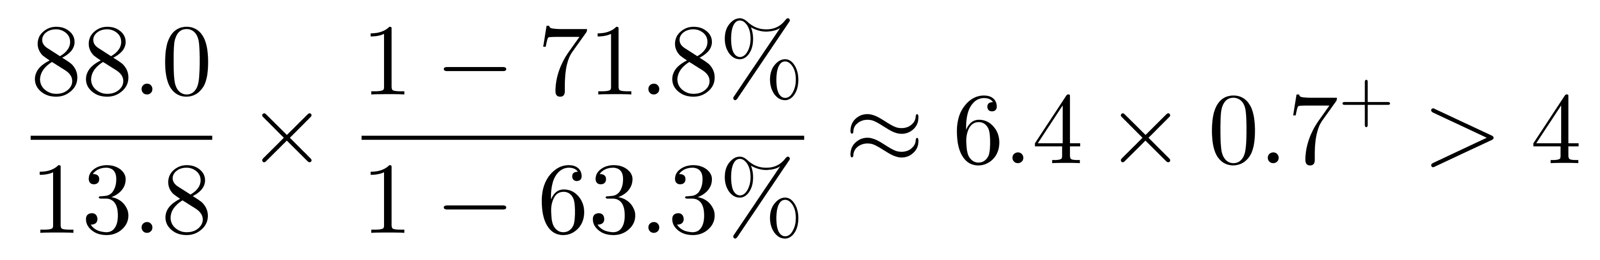，全行业运输航空公司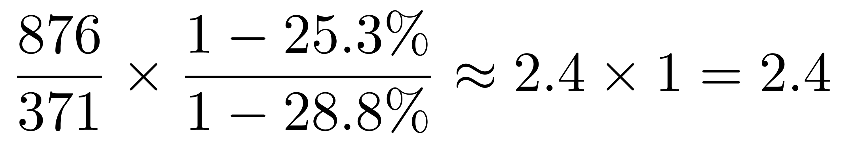，则平均每架次完成运输飞行时长最长的是国际航线。
因此，本题选C。
【来源】 2022年广东公务员考试《行测》真题（县级）第97题

第98题
【知识点】
【答案】 A
【解析】 本题为增长率比较问题，定位表格，根据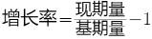，多4倍以上，即国内航线条数＞国际航线条数×5，满足的只有2020年（4686＞895×5）。
因此，本题选A。
【来源】 2022年广东公务员考试《行测》真题（县级）第98题

第99题
【知识点】
【答案】 A
【解析】 本题为增长率比较问题，定位表格最后一行。根据，2020年国际航线里程同比增速为负，排除，计算2017—2019年的同比增速分别为：2017年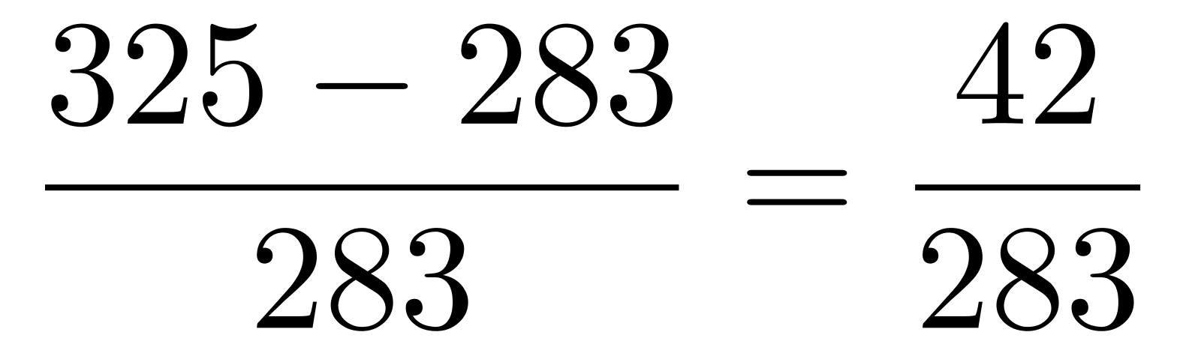，2018年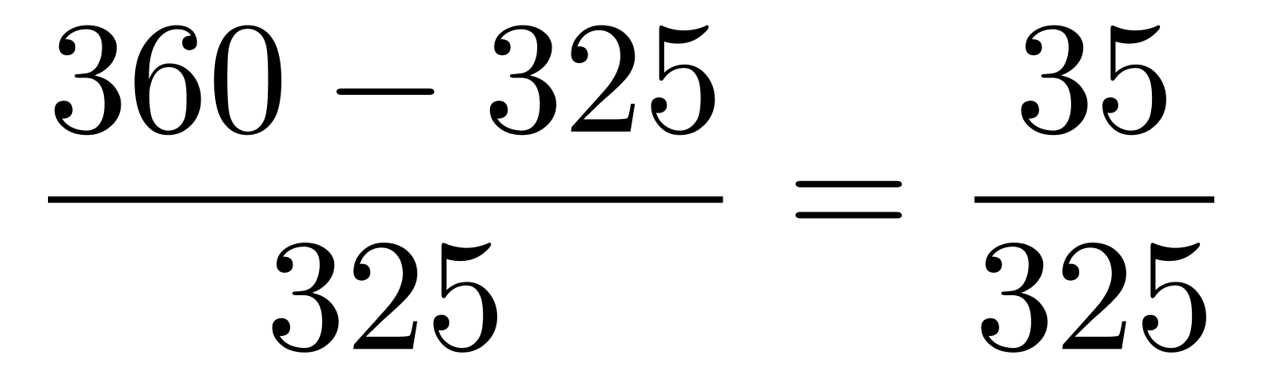，2019年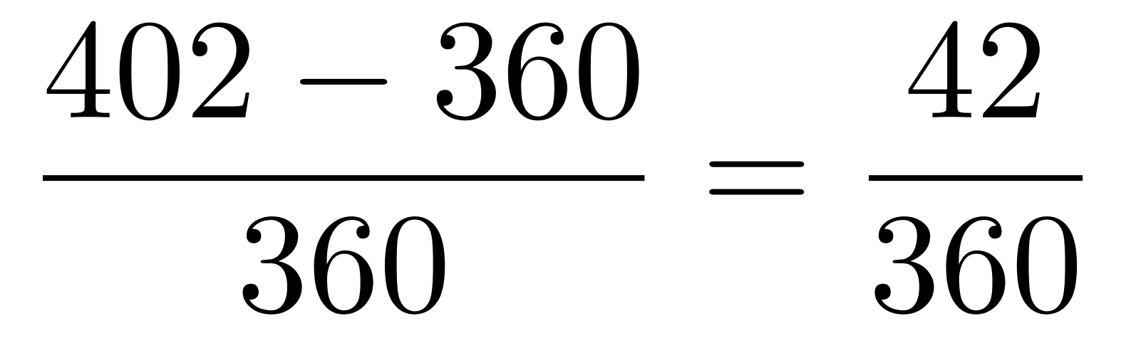，利用分数性质可知，2017年分子最大，分母最小，故2017年同比增速最快。
因此，本题选A。
【来源】 2022年广东公务员考试《行测》真题（县级）第99题

第100题
【知识点】
【答案】 C
【解析】 本题为综合分析问题。
A选项，基期比重计算，定位文字材料第二段“2020年，全行业运输航空公司完成运输飞行时长876.22万小时，比上年下降28.8%，国内航线完成运输飞行时长788.22万小时，比上年下降20.5%”，根据，有式子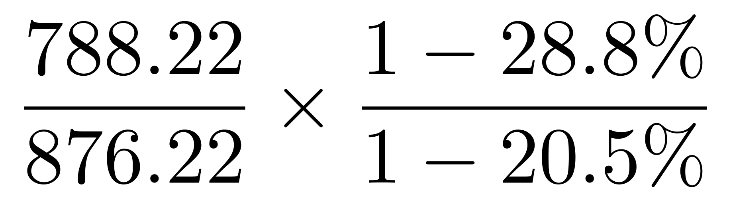，左半边相除得现期比重约89.9%，右半部分小于1，因此最终结果必然小于90%，错误。
B选项，年均增长量计算，定位表格材料，可知2016年重复距离计算的总航线里程为929.3万公里，2020年为1357.7万公里，根据，有公式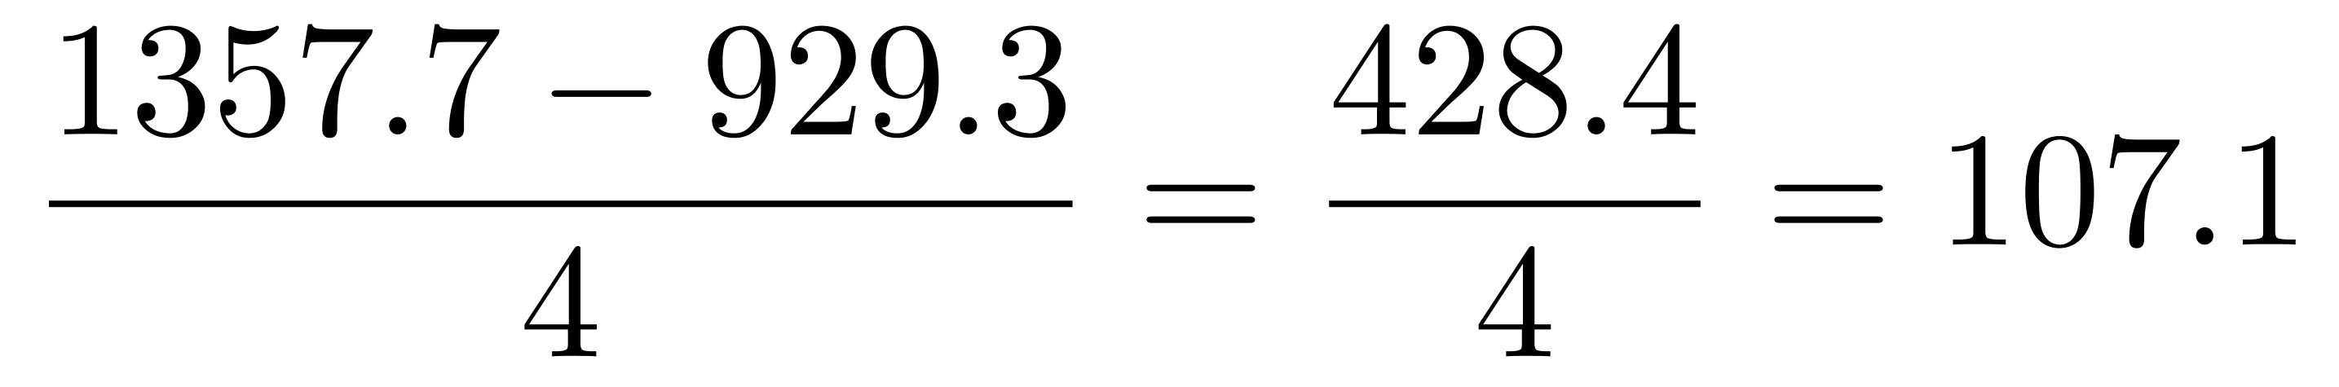万公里，超过一百万，错误。
C选项，两期平均数比较，定位文字材料第一段与表格数据，国内航线旅客运输量比上年下降30.3%，而国内航线数2020年为4686条，高于2019年的4568条，同比增长，国内航线旅客运输量增速小于航线条数增速，则平均每条航线完成旅客运输量同比下降；港澳台航线旅客运输量比上年下降91.3%，而航线条数增速为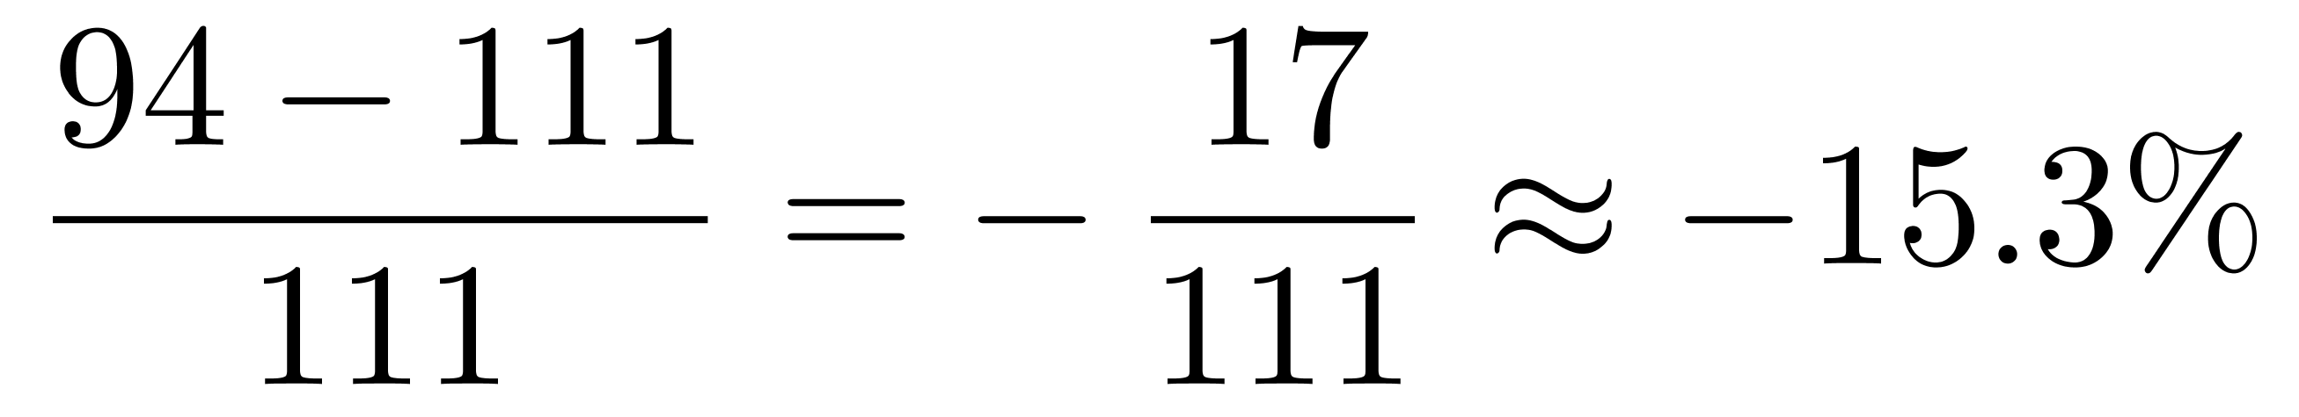，-91.3%＜-15.3%，则港澳台平均每条航线完成旅客运输量同比上升；国际航线旅客运输量比上年下降87.1%，而国际航线条数增速为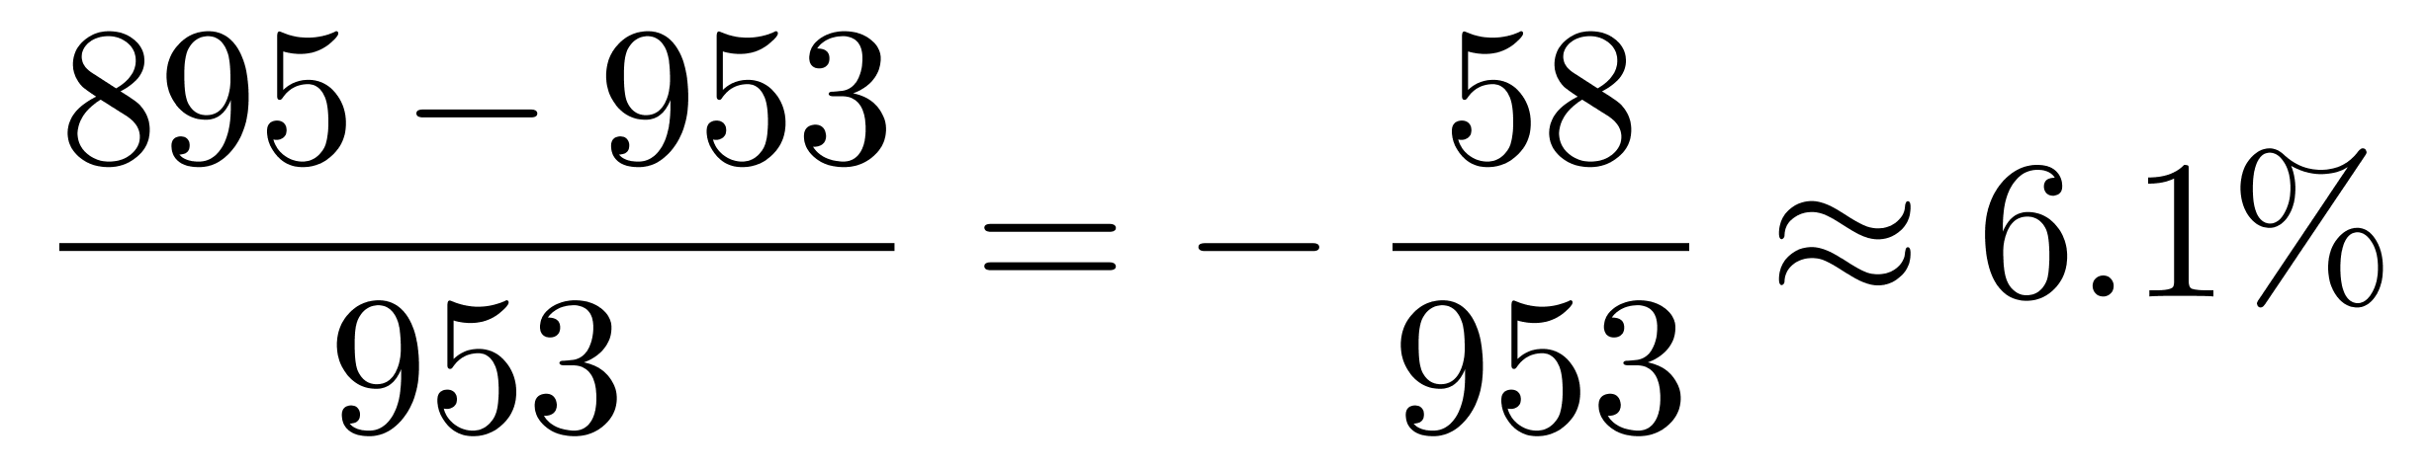，-87.1%＜-6.1%，则平均每条航线完成旅客运输量同比下降。正确。
D选项，基期量计算，定位文字材料“2020年，全行业运输航空公司完成运输起飞371.09万架次，比上年下降25.3”，根据公式：，有式子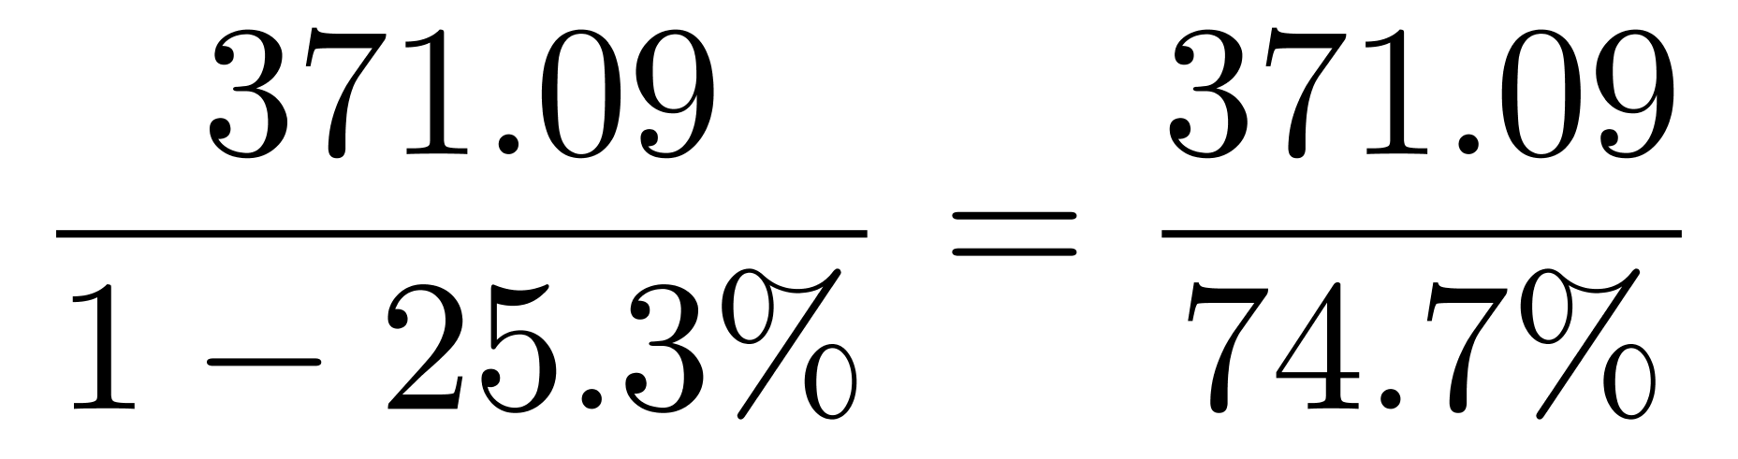，直除首位商4，则必然高于400万架次，错误。
因此，本题选C。
【来源】 2022年广东公务员考试《行测》真题（县级）第100题

